投标函及附件

投标函
（明确投标报价、投标有效期、履约承诺等核心信息）​

法定代表人身份证明及授权委托书
（含受托人身份证复印件）​

投标保证金缴纳凭证
（或免缴证明）​

投标承诺函
（涵盖无围标串标、资质真实、履约保障等）​

资格审查

主体资格文件

营业执照

事业单位法人证书

资质许可文件

相关行业资质证书

财务状况证明

近3年财务报表

审计报告

银行资信证明​

业绩证明材料

近3年类似项目合同

中标通知书

验收报告​

人员配置证明

项目负责人/核心人员简历

资质证书

社保证明

合规证明文件

无重大违法记录声明

信用中国查询截图

行贿犯罪档案查询结果​

技术方案响应​

项目理解与分析

招标需求解读【补充-优先级低】

智慧服务门户系统【泽鹏】

招标文件技术要求
序号 | 功能模块 | 功能点 | 招标技术要求
1 | 基础服务 | 全文搜索 | 支持对专利、论文、专家等科技信息资源的全文搜索。需提供的功能包括信息搜索、搜索结果展示、搜索结果定位。
 |  | 智能关联搜索 | 支持对专利、论文、专家等科技信息资源的搜索时智能提供关联搜索。需提供的功能包括用户搜索、行为分析、信息处理、知识检索。
 |  | AI搜索 | 支持对专利、论文、专家等科技信息资源的AI搜索。需提供的功能包括语义搜索、AI解读。
 |  | 关键词搜索 | 支持对专利、论文、专家等科技信息资源的关键词搜索。需提供的功能包括精确查找、词位扩展。
 |  | 热词推荐 | 支持根据用户的兴趣偏好推荐热门词汇或领域热词。需提供的功能包括热门词汇、词汇关注、关注领域热词。
 |  | 资讯推荐 | 支持为用户推荐关注的领域资讯信息。需提供的功能包括最新资讯、热门资讯、关注领域资讯。
 |  | 文献推荐 | 支持推荐用户可能感兴趣主题和作者的文献信息。需提供的功能包括最新文献推荐、热门文献推荐、关注作者文献推荐。
 |  | 报告推荐 | 支持为用户推荐TR报告、洞察月报等，按算法多维度呈现。需提供的功能包括最新报告、热门报告、专属报告。
 |  | 人才推荐 | 支持推荐用户可能感兴趣的人才信息服务。需提供的功能包括人才库推荐、作者动态、领域新星。
 |  | 顶会推荐 | 支持为用户推荐顶会服务。需提供的功能包括最近会议、热门会议。
 |  | 课程推荐 | 支持为用户推荐相应的课程。需提供的功能包括推荐课程列表、课程详情查看。
 |  | 活动推荐 | 支持为用户推荐论坛、讲座、沙龙、思辨会的活动。需提供的功能包括推荐活动列表、活动详情查看。
 |  | 论文智能解析 | 支持对PDF文献进行多模态解析，识别出段落、图表、
 |  | 引用文献一键收藏 | 支持识别出文献中的引用，用户可以点击添加到收藏。
 |  | 跳转阅读 | 支持识别出文献中的引用标识，点击打开新页面
 |  | 整段内容翻译 | 支持识别出文献中的段落，用户可选择点击按钮进行翻译。
 |  | 论文图表截图 | 支持将文献中识别出的图表，点击添加到对话中进行问答。
 |  | PDF增强阅读 | 提供自由选择单词、区域、打标签、全文搜索、放大、缩小等功能，形成摘要记录并保存到笔记中。
 |  | 菜单栏服务 | 支持多维度目录结构展示与跳转，可缩略图预览及笔记定位功能。支持资料可视化呈现、图表提取、截图笔记管理、扩展性横向操作栏功能。
 |  | 论文解析服务 | 支持解析论文的 BibTeX 列表，提取每篇引用文献的标题、作者、摘要、出版日期信息。
 |  | 增强阅读服务 | 支持提取 PDF 文献的图表、目录、参考文献等结构信息，实现图文引用关联呈现。
 |  | 工作台 | 支持为用户提供查看空间页面等信息的入口。需提供的功能包括快速访问、最近浏览、我的收藏、个人空间、团队空间功能。
 |  | 基础模块 | 提供系统通用的基础能力。需提供的功能包括用户对笔记、文档信息的全文搜索，对个人信息进行设置。
 |  | 文档编辑 | 提供可编辑修改的笔记功能，支持文本、列表、图片、数学公式、网页书签、分割线的多种格式编辑。
 |  | 存档管理
 |  | 数据表格 | 提供表格数据的多人上传、查看、分项的协作能力。
 |  | 空间管理 | 支持对工作空间的管理能力。需提供的功能包括成员管理、管理员角色配置。
2 | 集群服务 | 科技情报资源 | 提供构建多类型科技情报资源目录，支持专题知识、API 获取及目录管理服务
 |  | 科技资源效果判定 | 提供归集分析科技资源信息，剖析科技活动布局与产出，构建判定体系并提供量化评估研判服务。
 |  | 创新资源要素挖掘 | 提供支撑创新资源趋势分析预测，挖掘关联赋能多环节，支持要素定位
 |  | 领域技术路线 | 提供基于领域技术清单的分析关，以可视化图表多维度展示领域技术发展路线图。
 |  | 战略咨询报告 | 提供系统定向推送战略咨询报告，多维度分类展示成果案例，支持不同权限用户查看详情。
 |  | 人才分布态势 | 提供可视化大屏展示人才分布、机构排名等数据，支撑政府人才管理决策与资源高效配置。需提供的功能包括全国人才分布、地区影响力对比、科研热点、人才指数、机构排名。
 |  | 人才流动趋势 | 提供以人才数据结合地理与领域分析展示人才流动。需提供的功能包括学者迁徙图、论文分布图、学术生涯分布图。
 |  | 人才动态资讯 | 提供最新准人才资讯及定向查询关注，列表展示高价值科技动态，支持点赞、查看详情。
 |  | 科技网络呈现 | 提供结合多层科技社会网络，运用超网络技术，实现科技知识图谱的描述与构建。
 |  | 动态预测结果 | 提供展示人才、团队及机构发展相关预测结果，以报告、可视化图表等多元形式动态呈现，方便用户掌握。需提供的功能包括发展与方向预测类、需求预测类、经费与收益预测类、成果与贡献预测类、进度与风险预测类、成果与贡献预测类、进度与风险预测类、结构与规模预测类。
 |  | 资源分配方案 | 提供资源分配方案模块支持查看各领域项目资源分配情况，助用户全面清晰掌握使用动态。需提供的功能包括科技人员资源分配、团队机构资源分配、宏观领域资源分配。
 |  | 资源使用预警 | 提供资源使用预警模块提供主动查询界面，跟踪监测多维度资源使用并预警异常。需提供的功能包括科技人员资源、团队机构资源、宏观领域资源。
 |  | 专题全景 | 提供产业全景全面介绍八大未来产业多维度情况及深圳现状，助力用户充分了解产业全貌。需提供的功能包括产业链全景、产业资讯、产业整体概况。
 |  | 科技前沿 | 提供未来产业重点技术的发展动态、分布布局及各类评价指标。需提供的功能包括未来产业技术链全景、未来产业总体技术概况、深圳技术链现状。
 |  | 企业发展 | 支持分析产业内相关企业，判断产业整体发展情况。需提供的功能包括企业整体概况、重点企业全景图、明星企业介绍、深圳企业介绍。
 |  | 科研力量 | 支持分析产业相关科研机构，呈现产业未来发展趋势。需提供的功能包括全球科研机构概况、专题产业领先科研机构、深圳科研机构介绍。
 |  | 领军人才 | 提供展示各产业的人才分布情况，洞察产业的发展现状和未来潜力。需提供的功能包括重点人才分布、人才领域分布、学术人才、产业人才、领军人才介绍、深圳人才介绍。
 |  | 专题服务 | 提供产业链服务机构的分析展示，直观呈现产业发展活跃度。需提供的功能包括全球服务机构概况、服务机构产业分布、服务机构区域分布、服务机构技术能力、深圳产业服务介绍。
 |  | 政策扶持 | 支持分析全国各级相关政策，呈现产业政策扶持情况。需提供的功能包括政策概况统计、政策地图、政策产业覆盖、政策力度排名、最新政策动态、深圳政策对比。
 |  | 专题一张图 | 提供整合深圳未来产业各项统计指标的产业可视化看板。需提供的功能包括专题产业相关统计、专题产业相关指标、地图分析工具。
 |  | 专题研究报告 | 支持产业研究报告发布，便捷呈现相关成果。需提供的功能包括产研报告目录、产研报告查看保存。
 |  | 平台介绍 | 提供用户快速了解系统的服务定位的页面介绍。需提供的功能包括平台定位页面、用户方式数据情况、平台通知公告、问题咨询反馈。
 |  | 全文检索 | 支持用户查询跨门户系统各模块快速检索对应信息，并支持跳转至原文查看详情。需提供的功能包括门户全文检索查询、检索结果展示。
 |  | 赛事活动 | 提供赛事活动推荐专区。需提供的功能包括基本信息、宣传图、宣传视频、报名入口。
 |  | 思辨活动 | 提供思辨活动展示专区，支持按学科主题、领域专家分类，集中呈现近期思辨话题。需提供的功能包括思辨话题、思辨领域、参与人数、参与专家。
 |  | 热门话题 | 提供社区论坛模块，支持指标综合排序展示出前三热门话题。需提供的功能包括话题标题、所属领域、话题简介、参与人数、最新评论等内容。
 |  | 科学导航 | 提供为所有专题的入口统一入口，直观地展示出所有专题。
 |  | 眼科医学专题 | 提供以图文结合形式呈现专业医学知识图谱，支持跳转至眼科医学教育相关功能模块。需提供的功能包括专科医学知识图谱、优秀课程推荐。
 |  | 脑图谱专题 | 支持以图文可视化形式，展示脑图谱“点-线-面-体”多维度优秀数据案例，提供标准化多物种细胞构筑图谱、脑区立体定位图谱、脑区联接图谱等多元图谱的展示与交互功能，同时支持跳转。
 |  | 工程细胞专题 | 提供论文与技术指引，服务科研及产业相关人群。需提供的功能包括领域全景概览、细分研究方向垂直专栏。
 |  | 储能材料专题 | 提供储能材料主题数据库，表格化呈现核心信息，同步推荐专题优质论文。
 |  | 低维材料专题 | 提供化合物信息以块状表格呈现并自动分页，包含低维材料数据库、有机分子材料数据库、电极和固态电解质材料数据库、催化材料数据库及机器学习力场数据库。
 |  | 碳足迹专题 | 提供以大屏直观呈现最新碳排放数据，支持按电力、地面运输、工业、居民消费、国内外航空等维度，通过分项图表查看历年变化趋势。需提供的功能包括全球碳足迹、中国碳足迹地图。
3 | 系统管理 | 科技报告 | 提供各种类型科技报告的后台统一管理能力。需提供的功能包括报告上传、报告上架、报告下架、排序规则设置、报告修改、报告删除。
 |  | 审核流程管理 | 支持流程设计、流程控制配置、流程发布、流程实例管理等功能，还有表单中心，支持通过建设表单中心，支持表单设计器、表单规则、表单打印等功能，方便管理员通过配置来适当调整。
 |  | 审核内容管理 | 支持对评论审核、认证学者审核、报告审核。
 |  | 新增埋点事件 | 提供埋点事件添加和文件批量导入添加功能。
 |  | 埋点数据统计 | 提供对埋点事件进行按时间维度的统计分析。
 |  | 埋点事件管理 | 提供对埋点事件的修改、删除、查询、查看详情的管理功能。
4 | 权限管理 | 用户注册 | 支持用户通过注册页面自主完成注册。
 |  | 用户数据对接 | 支持对组织数据的对接和数据管理。
 |  | 用户列表展示 | 支持查看用户的详情，展示出所属组织、角色信息。
 |  | 用户检索 | 支持对用户姓名、组织字段的模糊搜索。
 |  | 角色的创建 | 支持管理员通过后台创建角色。
 |  | 编辑和删除 | 支持管理员对角色的编辑和删除管理工作。
 |  | 角色列表展示 | 支持对所有角色分页查看展示。
 |  | 角色检索 | 支持对角色姓名的模糊匹配搜索。
 |  | 分级管理 | 提供以树形直观地展示所有页面的父子结构。
 |  | 新建 | 提供对页面的新建功能。
 |  | 修改 | 提供对页面的修改功能。
 |  | 删除 | 提供对页面的删除功能。
 |  | 人才库资源 | 提供管理员对人才库目录的维护，支持对人才库中学者的增删。
 |  | 报告资源 | 提供对报告设置报告类型、所属学科、领域分类。
 |  | 智库资源 | 提供对智库数据维护，支持新增、修改、删除操作。
 |  | 用户 | 支持配置用户拥有的角色，可选择多个角色。
 |  | 角色 | 支持配置角色拥有不同页面权限。
 |  | 页面 | 支持配置对已创建页面进行启用状态修改控制。
 |  | 资源 | 支持配置角色可见人才库资源、报告资源、智库资源。

功能需求分析
智慧服务门户系统功能包括基础服务、集群服务、系统管理、权限管理。

基础服务
帽段，XXX功能包含AAAA、BBBB。
（1）AAA正文一级
1) 正文二级
① 正文三级
a. 正文四级

集群服务

系统管理

权限管理

科技信息展示系统【孙尧】

招标文件技术要求

功能需求分析

XXX
帽段，XXX功能包含AAAA、BBBB。
（1）AAA正文一级
1) 正文二级
① 正文三级
a. 正文四级

XXX

XXX

新型高端智库系统【天宇】

招标文件技术要求

功能需求分析

XXX
帽段，XXX功能包含AAAA、BBBB。
（1）AAA正文一级
1) 正文二级
① 正文三级
a. 正文四级

XXX

XXX

科技专题服务系统【建夏】

招标文件技术要求

功能需求分析

XXX
帽段，XXX功能包含AAAA、BBBB。
（1）AAA正文一级
1) 正文二级
① 正文三级
a. 正文四级

XXX

XXX

科技专题服务算法库【林强】

招标文件技术要求

功能需求分析

XXX
帽段，XXX功能包含AAAA、BBBB。
（1）AAA正文一级
1) 正文二级
① 正文三级
a. 正文四级

语义计算工具库【林强】

招标文件技术要求

功能需求分析

XXX
帽段，XXX功能包含AAAA、BBBB。
（1）AAA正文一级
1) 正文二级
① 正文三级
a. 正文四级

XXX
          - XXX

超大规模智算引擎【智慧】

招标文件技术要求

功能需求分析

XXX
帽段，XXX功能包含AAAA、BBBB。
（1）AAA正文一级
1) 正文二级
① 正文三级
a. 正文四级

XXX

XXX

科技情报挖掘与知识服务【竞尧】

招标文件技术要求
序号 | 功能模块 | 功能点 | 招标技术要求
1 | 科技情报获取 | 论文元数据加工服务 | 需对至少3亿篇论文文献元数据进行加工入库，论文文献数据需包含标题、关键词、作者姓名、作者机构、摘要、DOI、所属期刊、ISSN、所在期刊起始页码、所在期刊截止页码、发表年份字段。
 |  | 专利元数据加工服务 | 需对至少1亿篇专利文献元数据进行加工入库，专利文献数据需包含标题、摘要、申请人、发明人、受让人、公开号、公开日、申请号、申请日、IPC分类号、优先权号、优先权日、权利要求、说明书字段。
 |  | 自动化定时入库工具 | 需提供对于论文、专利文献数据基于元数据数据源的定时化入库工具。
 |  | 论文数据管理后台 | 需提供支持管理员对系统内论文数据进行添加、编辑、删除、基于ID或标题查询的论文管理后台。
 |  | 专利数据管理后台 | 需提供支持管理员对系统内专利数据进行添加、编辑、删除、基于ID或标题查询的专利管理后台。
 |  | 学者数据管理后台 | 需提供支持管理员对系统内学者数据进行添加、编辑、删除、基于ID或姓名查询的学者管理后台。
 |  | 科技资讯数据管理后台 | 需提供支持管理员对系统内科技资讯数据进行添加、编辑、删除、基于ID或标题查询的科技资讯管理后台。
 |  | 顶刊数据管理后台 | 需提供支持管理员对系统内期刊数据进行添加、编辑、删除、基于ID或名称查询的顶刊管理后台。
 |  | 学者机构数据管理后台 | 需提供支持管理员对系统内机构数据进行添加、编辑、删除、基于ID或名称查询的学者机构管理后台。
 |  | 科技资讯元数据加工服务 | 需对至少200万篇科技资讯元数据进行加工入库，科技资讯数据需包含标题、作者、发布信息源、资讯正文、发表时间字段。
2 | 信息预处理 | 数据筛选组件 | 需提供基于大模型对论文、专利、科技资讯的低质量数据进行筛选的组件。
 |  | 跨语言翻译组件 | 需提供基于大语言模型对不少于40种语言进行与中文互相翻译的功能模块。
 |  | 多模态文件解析与语义对齐组件 | 需提供可将科技情报中的图片、文本、代码、视频等数据模态转换为文本信息，并支持对文本信息进行语义对齐的多模态文件解析与语义对齐组件。
 |  | 学者信息抽取服务 | 需提供基于论文学者信息，对至少300万学者的国家及地区、使用语言、性别信息进行抽取。
 |  | 同名学者实体消歧组件 | 需提供对论文作者进行命名实体消歧的服务，至少可抽取5000万学者实体。提供支持冷启动消歧、增量消歧、关系纠错消歧组件。
 |  | 关键词提取组件 | 需提供支持根据论文文献抽取核心关键词或者概念属性的工具组件。
3 | 智能化分析 | 论文合作及引用关联关系挖掘 | 需提供支持针对学者、论文引用构建合作学者、合作机构、论文引用的关联关系挖掘工具。
 |  | 科技资讯数据检索 | 需提供对数据库内科技资讯数据进行检索的工具。
 |  | 论文引用溯源 | 需提供基于大规模论文引用关系网络，统计论文引用关系，构建论文溯源信息的工具。
4 | 智能服务支撑 | 论文检索 | 需提供基于关键词对数据库内论文信息进行检索的功能。
 |  | 专利检索 | 需提供基于关键词对数据库内专利信息进行检索的功能。
 |  | 学者检索 | 需提供基于关键词对数据库内学者信息进行检索的功能。
 |  | 学者信息分析 | 需提供学者头像、姓名、职称、个人简介、教育背景、工作经历、发表的论文、论文数量统计、论文引用量统计、h指数、学术活跃度统计、学者地理位置迁徙的多维学者画像的学者分析工具。
 |  | 学者研究兴趣分析 | 需提供基于学者论文发表历史，分析学者研究趋势的学者研究兴趣分析工具。
 |  | 期刊实体排行 | 需提供基于期刊实体数据，对期刊内的学者国家或地区分布、作者机构分布、研究主题分类、作者引用、作者论文数量等进行排行功能。
 |  | 机构实体排行 | 需提供基于机构实体数据，对机构内学者的发表论文数、学者论文引用等进行排行功能。
 |  | 学术订阅推荐 | 需提供基于用户自定义订阅标签进行论文更新推荐的功能
 |  | 科技资讯推荐 | 需提供基于用户兴趣及科技热点推荐科技资讯的功能
 |  | 多源热点事件合并 | 需提供基于资讯摘要及发布时间，对多个不同源的相同热点进行合并的功能
 |  | 论文摘要提取 | 需提供基于论文原文，提取文章摘要及要点的论文阅读辅助工具。
5 | 数据社区支撑 | 开放数据集管理 | 需提供对数据社区内开放数据集元数据进行添加、编辑、删除，通过数据集名称进行检索的功能。
 |  | 公开算法工具管理 | 需提供对数据社区内公开算法、工具元数据进行添加、编辑、删除，通过名称进行检索的功能。
 |  | 社区运营管理 | 需提供支持运营人员查看平台用户访问统计及对用户评论进行审核删除的功能。
 |  | 数据社区成果分享 | 需提供支持用户上传科研数据集，并提供获取分享内容的功能。
 |  | 社区科研交流 | 需提供用户对分享科研数据、工具进行评分、收藏、交流的功能。并对评论通过大模型进行安全合规审查。
 |  | 社区科研互助 | 需提供用户对于科研问题进行提问、回答、搜索问题的功能。

功能需求分析
科技情报挖掘与知识服务支撑针对异构数据采用数据处理手段进行治理提供全局统一的数据，突破一系列以精知识、深关联、大规模科技情报数据加工与对抗为核心的关键技术，提供自有知识产权的新一代智能型科技情报数据加工与对抗服务平台，形成全面高覆盖度的科技知识库。并针对特定技术领域，集成文献计量、数据挖掘、文本分析、自然语言处理、大数据可视化等技术提供智能化分析挖掘模型。
科技情报挖掘与知识服务需提供的功能包括科技情报获取、信息预处理、智能化分析、智能服务支撑、数据社区支撑。具体的功能需求分析如下：

科技情报获取
科技情报获取需提供的功能包括论文元数据加工服务、专利元数据加工服务、自动化定时入库工具、论文数据管理后台、专利数据管理后台、学者数据管理后台、科技资讯数据管理后台、顶刊数据管理后台、学者机构数据管理后台、科技资讯元数据加工服务功能。涵盖海量科技论文与专利数据的标准化加工、自有特色科技资源的管理、多源网络科技资讯的自动收录。通过建设上述功能，本平台能够系统性地整合多源异构科技情报数据，提升数据规范性和时效性，为后续智能分析、知识发现与科研服务提供坚实的数据基础，助力科研机构和学者高效利用全球科技资源，促进创新发展。

论文元数据加工服务
论文文献元数据标准化加工需进行不少于3亿篇论文元数据的加工与采集，涵盖论文标题、关键词、作者姓名、作者机构、摘要、DOI、所属期刊、ISSN、所在期刊起始页码、所在期刊截止页码等期刊页面信息及发表年份等核心字段。系统应具备对多源论文数据进行结构化、统一字段映射和内容清洗的能力，满足科研机构、学者对权威科技文献检索、分析的基础需求。通过该功能，用户可获得结构完整、内容丰富的论文元数据资源，为后续的智能分析、趋势研判及学术推荐奠定数据基础。

专利元数据加工服务
专利文献元数据标准化加工服务需进行不少于1亿篇专利元数据的加工与采集，包含专利标题、摘要、申请人、发明人、受让人、公开号、公开日、申请号、申请日、IPC分类号、优先权号、优先权日、权利要求、说明书等重点字段。系统应能够自动对多源专利数据进行规范格式转换与字段补全，保证专利文献库数据的专业准确性与完整性。该功能为机构专利检索、创新成果分析、专利价值评审等应用场景提供坚实数据支撑。

自动化定时入库工具
自动化定时入库工具功能需支持论文和专利数据的自动化批量收录，具备定时抓取、数据更新与入库流程控制能力。系统应允许管理员设定收录频率、源数据范围及入库规则，保证数据资源库的时效性与持续扩展能力。通过本功能，平台可实现文献数据的动态扩展和实时更新，满足快速演变的科技创新需求，为用户提供最新最全的科技文献资源服务。

论文数据管理后台
论文数据管理后台需支持管理员对自有论文元数据进行录入、查询、编辑与删除，涵盖标题、作者姓名、关键词、作者机构、摘要、DOI、所属期刊、ISSN、所在期刊起止页码、发表年份等字段。系统应提供便捷的录入界面和高效的数据管理工具，满足机构对自有文献个性化存储及精准整理的需求，保障专属科研资源的完整性与可追溯性。

专利数据管理后台
专利数据管理后台需支持管理员对自有专利元数据进行录入、查询、编辑与删除，包括专利标题、摘要、申请人、发明人、受让人、公开号、公开日、申请号、申请日、IPC分类号、优先权号、优先权日、权利要求、说明书等字段。系统应实现专利数据的结构化录入与多维管理，便于自有专利资源的有效整合与应用，推动创新成果的归集和价值挖掘。

学者数据管理后台
有学者数据管理后台需支持管理员对学者元数据的录入、查询、编辑与删除，包括姓名、组织、工作经历、教育经历、个人简介、学者主页、头像、性别、使用语言、国家或地区等信息。该功能有助于构建高质量本地学者库，实现自有学者资源在学术画像、人才管理等场景的深度应用。

科技资讯数据管理后台
自有科技资讯数据管理后台需支持管理员对科技资讯元数据进行录入、查询、编辑与删除，包含标题、作者、发布信息源、资讯正文、发表时间等字段。系统应提供高效的资讯管理工具，保证自有科技新闻、动态的及时整合与精准检索，助力情报挖掘和科研资讯服务。

顶刊数据管理后台
顶刊数据管理后台需支持管理员对期刊信息进行录入、查询、编辑与删除，包括期刊名称、ISSN、EISSN、官网链接、期刊分类等字段。该功能有利于建立权威期刊数据库，为期刊检索、学科分析和排行应用提供强有力的数据保障。

学者机构数据管理后台
学者机构数据管理后台需支持管理员对学者机构信息进行录入、查询、编辑与删除，涵盖机构名称、机构描述、机构官网、机构图标、机构地理位置、机构分类等字段。系统应保证学者机构信息的标准化管理，支撑合作机构关系分析、人才分布统计等多元应用场景。

科技资讯元数据加工服务
网络科技资讯元数据加工服务需对200万篇以上的网络科技资讯和新闻进行标准化处理，形成符合科技情报挖掘与知识服务标准的结构化数据。核心字段应包括标题、作者、发布信息源、资讯正文、发表时间等，确保数据的完整性与准确性。网络科技资讯数据加工服务系统需支持从多个不同媒体渠道自动收录科技新闻与资讯，确保信息来源的广泛性与多样性；收录的资讯应进行格式统一，确保不同来源数据的一致性；对收录的数据进行去重处理，自动筛选有效信息，去除无效或冗余的内容；根据科技情报的标准化格式进行数据入库，确保后续检索与分析的高效性与准确性。该功能将帮助平台全面聚合来自不同网络渠道的科技新闻和资讯，强化情报资源覆盖，提升资讯服务的深度与广度，为科研人员提供及时的科技动态与前沿资讯。

信息预处理
信息预处理模块需提供的功能包括数据筛选组件、跨语言翻译组件、多模态文件解析与语义对齐组件、学者信息抽取服务、同名学者实体消歧组件、关键词提取组件。该模块针对平台所汇聚的海量、多源、异构科技数据，致力于实现数据清洗、标准化转换及智能知识抽取，为后续科技情报分析与知识服务奠定高质量的数据基础。

数据筛选组件
数据筛选组件需提供的功能包括论文信息智能筛选、专利信息智能筛选以及科技资讯信息智能筛选的组件，致力于解决多源科技数据在原始入库环节的数据质量参差和格式异构等问题。通过引入规则判断与智能算法技术结合大模型指令微调技术，实现海量数据的自动化识别和处理，对多源异构数据中不完整、重复、低相关性、乱码及异常数据进行有效筛查。各项筛选功能设计兼顾灵活性与可扩展性，支持按需调整筛查策略，适应不断变化的数据特征和业务场景需求。
通过建设数据筛选组件，平台能够持续提升科技文献、专利及资讯等核心数据的完整性和规范性，为后续的数据翻译、多模态解析、信息抽取、实体消歧与语义标注等智能分析环节奠定高质量的数据基础，有力保障知识服务体系的高效运转和创新应用。

跨语言翻译组件
跨语言翻译组件需提供的功能包括论文信息智能翻译、专利信息智能翻译及科技资讯信息智能翻译，面向平台海量、多语种科技数据的自动化批量翻译需求。模块依托智能大语言模型和专业术语处理技术，支持不少于40种语言与中文之间的高效互译，涵盖论文、专利和行业资讯等多类数据，实现多语种文本的标准化对齐和自动处理。通过设计自动化、异步处理和接口集成能力，跨语言自动翻译模块有效解决数据来源多样、信息传递跨语种壁垒，为国际科技资源汇聚和学术交流搭建桥梁。
组件核心聚焦于提升各类科技数据的语言多样性与专业准确性。支持专业术语表上传匹配，保证关键领域词汇的翻译质量，适配论文标题、摘要、专利权利要求及资讯正文等核心字段的批量处理。同时，系统具备灵活的数据流转和进度反馈机制，翻译结果可自动写入数据库，并对接后续知识分析与展示应用。
跨语言翻译组件的建设，不仅显著提高平台多语种科技情报数据的整合能力，更为国际化知识服务、全球学术交流和数据共享提供基础保障，助力机构和学者突破语言限制，实现前沿科技信息的广泛传播与高效利用。

多模态文件解析与语义对齐组件
多模态文件解析与语义对齐组件需提供的功能包括涵盖论文信息解析、专利信息解析及科技资讯信息解析等，针对科技情报获取模块获得的图片、文本、代码、视频等数据模态的科技情报文本信息，实现多模态信息的自动识别、解析与统一语义空间融合。依托多模态大模型技术，模块能够高效提取各类数据核心内容，自动化转化为标准化文本描述和可用语义向量，构建多模态数据的语义向量库，显著提升数据结构化和语义关联能力，降低预处理过程的信息损失。
模块设计充分考虑多源异构数据的处理需求，通过语义对齐机制降低预处理过程中的信息损失，实现不同模态内容间的语义关联和综合流通。各项解析功能均以标准化接口方式提供，支持平台业务流程中的灵活调度和自动落库，保障解析结果高质量集成于后续检索、智能分析与知识发现等应用场景。系统支持解析策略和数据结构的持续优化，确保模块可根据数据类型和业务需求的变化灵活升级，提升整体数据处理能力和平台应用价值。
通过建设多模态文件解析与语义对齐组件，平台有效解决了科技文献、专利及资讯数据在内容丰富性与语义标准化方面的处理难题，为后续智能服务和知识挖掘环节打下坚实、高质量的数据基础，持续增强平台智能解析和创新应用能力。

学者信息抽取服务
学者信息抽取须提供针对不少于300万学者数据的信息抽取服务，服务需覆盖学者的国家及地区、使用语言、性别等主要属性，并确保所抽取的数据能自动规范化录入学者数据库的指定字段。抽取对象以学术论文及相关学者数据为主，要求服务能够适应多源异构数据环境，满足平台批量化处理需求。
服务应基于大语言模型与人工智能技术开展，结合自然语言处理手段，对分散于论文文本、机构介绍、会议信息等各类源数据中的学者信息进行智能识别和结构化处理。需通过语义分析和实体归类等流程，自动识别目标属性，提升抽取结果的准确性和一致性。
在服务交付过程中，应不断优化抽取方法与处理流程，确保服务质量，满足平台业务发展与数据迭代需求。最终，通过信息抽取服务，平台能够实现海量学者数据的多维属性自动化识别与管理，为后续数据分析及知识服务奠定坚实的数据基础。

同名学者实体消歧组件
同名学者实体消歧功能需要进行对至少5000万论文作者进行命名实体消歧的服务。并构建冷启动消歧、增量消歧、关系纠错等消歧功能。功能通过接口的形式提供调用，并在构建的论文数据处理计算流程中对相关功能进行自动调用，从而能够在论文数据入库阶段，将论文作者关联学者ID，使新同步的论文数据可以自动对论文学者进行实体消歧。

关键词提取组件
关键词提取组件旨在为科技文献提供高效、智能化的核心关键词与概念属性抽取服务，依托大模型思维链与自反思机制，通过智能算法为文献标注核心标签与属性实例。该模块通过高效的上下文语义分析、实体识别、主题归纳等技术，自动从论文的标题、关键词、摘要等多样化文本输入中，抽取出文献的核心关键词与概念属性实例，为后续的论文分类、学者研究兴趣分析等应用提供基础数据支撑。
在功能设计上，语义标注模块采用链式推理与自我评估机制，不仅能够精准识别文本中的关键术语、技术概念与学科领域，还能提升标签的专业性和语义深度，进一步满足智能化标注的需求。通过该模块，平台可以自动化、批量化地完成文献的核心关键词和概念属性抽取，支持跨学科、跨领域的文献资源处理与智能化标签赋予。
组件的核心技术包括上下文语义分析与自反思机制，通过大模型技术进行持续优化，确保标注标签的精确度与一致性。
该组件为其他平台业务系统提供标准化接口支持，用户可通过接口调用实现不同文献输入格式的自动化标注与数据抽取。
通过关键词提取组件，平台能够为学者画像、智能检索、论文分类、学科归属等后续智能应用提供精准的核心关键词和属性标签，助力科研人员的研究与分析工作。同时，该模块也为平台的知识服务体系提供了坚实的数据基础，推动平台的智能化升级与创新应用。
系统在提供标签智能化标注的同时，还会持续积累用户反馈与应用数据，通过知识反馈机制不断优化标签词库与算法模型，确保语义标注的长期适应性与智能化进化。此组件不仅满足科技文献处理的基本需求，更推动了学术研究的高效与精准化发展。

智能化分析
智能化分析模块需提供的功能包括论文合作及引用关联关系挖掘、科技资讯数据检索和论文引用溯源功能。平台通过深度挖掘学者、机构及论文之间的数据关联，结合先进的大模型分析与智能推理技术，实现多层次学术合作关系梳理、行业资讯的精准检索推送以及科技文献引用网络的细致脉络分析。

论文合作及引用关联关系挖掘
论文合作及引用关联关系挖掘模块需包含合作学者关系挖掘功能、合作机构关系挖掘功能和论文引用关系挖掘功能，并结合大模型分析智能体技术，实现情报网络隐含关联关系的综合分析和展示。
合作学者关系挖掘功能支持平台基于学者数据，自动识别并构建学者间的合作关联网络。系统可统计学者合作次数，归纳主要合作者与团队结构，为后续学术协作分析提供数据基础。
合作机构关系挖掘功能实现机枸间合作情况的自动识别和整理。依托论文中的作者机构信息，能够分析机构之间的合作频次和网络结构，呈现各机构在科研活动中的互动关系。
论文引用关系挖掘功能基于论文引用数据，识别和构建论文之间的引用网络。该功能可以揭示学科发展脉络、研究热点以及知识传播路径，帮助平台用户洞察学术引用关系。
模块结合大模型分析智能体技术，对上述三类关联数据进行综合分析，自动识别情报网络中的隐含合作模式、结构特征或关键节点。系统可对分析结果以可视化方式展示，为用户深入研究学者、机构与论文之间的关联提供有力工具支持。

科技资讯数据检索
科技资讯数据检索支持对已入库的科技资讯、新闻的数据进行检索，并可基于产业分类进行过滤。针对用户的关键词进行检索结果，展示相关资讯标题、资讯分类信息、资讯发布时间、资讯来源等信息，展示信息按照资讯信息从近到远排序。对于多个不同资讯来源的同一事件内容，可进行合并，并对资讯内容进行概要总结。
关键词检索功能支持用户输入关键词，并在已入库的科技资讯与新闻数据中进行快速检索。系统通过对资讯标题和正文信息的全文检索，能够高效定位与关键词相关的资讯，提升检索的效率和精准度。无论是针对特定领域的科技新闻，还是行业趋势分析，关键词检索都能满足用户的需求。
产业分类过滤功能允许用户在检索时选择或组合多种产业分类进行筛选。结合关键词检索，用户可实现按行业领域或主题进行精准过滤，确保获取到最相关的资讯。该功能使得用户能够更加定向地获取符合自己研究方向或业务需求的科技信息。
在检索完成后，系统将展示与用户检索条件相关的科技资讯。检索结果包括资讯标题、分类信息、发布时间和来源等关键信息。系统按照资讯的发布时间进行自动排序，确保最新的资讯优先展现，方便用户及时掌握行业动态。此功能使得用户能够迅速从大量信息中找到最具时效性和相关性的资讯。
多源事件内容合并功能能够识别来自不同资讯来源但描述同一事件的多条信息，并进行合并处理。系统能够通过智能识别和事件聚合，将多个来源的重复内容合并为一个统一的事件描述，帮助用户消除内容冗余。此功能使得用户能够快速获取对同一事件的全面了解，而不必重复查看来自不同来源的相似内容。
在多源事件合并完成后，系统会对合并后的资讯内容进行自动摘要，提炼出事件的核心要点，减少用户的阅读负担。通过智能化的内容归纳，用户可以更快速地把握事件的关键信息，提高信息处理效率，提升用户对科技情报的整体把控能力。
上述功能结合构成了科技资讯数据检索模块，全面支持用户对科技资讯及新闻的高效检索、智能过滤、内容整合及要点归纳。

论文引用溯源
论文引用溯源需提供多层论文引用网络构建、节点特征编码与表示生成、主题分类与脉络可视化、交互式信息展示功能，专注于大规模科技文献引用关系的挖掘与动态分析。该模块基于自动化扩展，能够根据目标论文的标题、摘要和引用信息，构建多层级关联网络，系统梳理论文间的引用脉络与学术影响路径。
在网络编码与表示生成环节，模块结合文本特征提取与图结构编码，形成每个论文节点在引用网络中的语义和关系表示，为后续网络分析与学术趋势预测奠定数据基础。主题分类功能帮助用户直观理解引用网络分支对应的领域或主题，通过不同颜色进行可视化分组，便于学术脉络的对比分析。
系统交互层面，支持鼠标悬浮触发引用与被引用关系动画，动态呈现论文间学术连接路径。弹出窗口集中展示论文标题、发表年份、重要程度、论文作者、论文摘要等关键信息，便于用户一键复制论文标题及引用内容，高效开展资料整理和学术研究。交互界面设计以响应式布局为核心，确保不同场景下的操作流畅性和数据可读性，同时集成辅助工具入口，便于用户在引用信息不全时进行节点关系闭合查看、补充和再次生成。
模块结构支持持续优化与多场景扩展，满足用户对于学科演化趋势分析、热点主题追踪及学术脉络可视化的智能需求。通过自动化网络分析与人机交互设计，平台能够高效支持科研人员洞察论文引用结构和学术传播路径，提升科技情报网络分析的深度和应用价值。

智能服务支撑
智能服务支撑需提供的功能包括论文检索、专利检索、学者检索、学者信息分析、学者研究兴趣分析、期刊实体排行、机构实体排行、学术订阅推荐、科技资讯推荐、多源热点事件合并、论文摘要提取功能，专为高校师生、科研人员及科研管理者打造全流程、多元化学术资源服务体系。
依托系统化的信息检索与分析工具，用户能够高效整合海量科技文献、快速定位学科热点与核心人才，实现多场景下的数据利用与趋势洞察。智能推荐、自动摘要、辅助阅读与调研等服务模块覆盖从信息筛查到知识梳理、科研深潜的各关键环节，显著提升学术工作效率。代码解析与多语种翻译功能突破传统科研协作障碍，加速成果实现与国际交流，进一步丰富了学术研究的手段和广度。学术价值评审助力发表与选题环节，为论文创新与研究难点分析提供科学参考。
这一系列智能服务的集成，为用户提供了覆盖知识发现、人才投资、科研管理和创新协作的强有力支撑，助力平台成为专业化、智能化、开放型的学术与科研信息枢纽。

论文检索
论文检索需支持用户根据论文标题、关键词、DOI号、EISSN编号等信息进行多条件精准检索。系统能够根据输入的搜索条件快速匹配相关论文，返回包含论文标题、作者、摘要、发表年份、DOI编号、EISSN编号等关键信息的检索结果列表。用户可通过系统提供的多种筛选选项，如发表年份、期刊、机构等，进一步细化检索结果，从而实现快速定位目标文献。平台将对检索结果进行聚合统计，按期刊、机构、学科领域等维度进行展示，帮助用户直观了解文献的来源与分布。同时，系统支持智能排序功能，默认按相关度与发布时间排序检索结果，确保用户能够高效获取最相关和最新的科研文献。界面设计注重用户体验，简洁且直观，确保用户能够方便地进行信息筛选、浏览与利用。

专利检索
专利检索需支持基于关键词进行专利数据库的智能检索。用户可通过输入专利名称、技术术语等条件，精准定位相关专利资源。专利检索结果列表展示专利名称、专利公开号、发明人、摘要、公开日、申请日等主要数据字段，为用户提供专利的详细视图。平台支持按专利局、专利类型、IPC分类、公开日、申请日、申请人、发明人等多维度进行聚合统计与筛选过滤，帮助用户快速分析专利结构和分布特征。界面交互设计注重信息的结构化输出和检索流程的顺畅体验，辅助科研人员和创新团队提升专利查全率和信息洞察能力。

学者检索
学者检索需支持用户通过关键词进行学者库检索。系统采用智能匹配算法，展示与检索条件匹配的学者列表，其核心信息包括学者姓名、学者头像、h指数、发表论文数、机和职称等。检索结果具备多维统计聚合能力，如职称、机构、h指数、性别、使用语言和所属地区等字段，可在侧边栏进行分类统计和实时过滤。用户可灵活组合筛选条件，动态获取目标学者群体，实现高效人才定位与比对。界面交互设计注重信息的丰富展示和筛选流程的顺畅体验，为科研管理和团队建设提供精准支持。

学者信息分析
学者信息分析致力于基于学者的工作经历、教育背景及文献发表历史，构建全面、可视化的学术分析数据。系统展示学者的基础信息，包括学者头像、姓名、职称、个人简介、教育背景、工作经历、发表的论文、论文数量统计、论文引用量统计、h指数、学术活跃度统计、学者地理位置迁徙等关键信息。
学者的地理位置迁徙历史将通过时间轴地图可视化展示，从教育阶段到工作阶段的空间轨迹，使用户能够清晰把握学者的职业生涯路径。
该模块支持基于学者的多维度历史数据进行深度分析，结合学者工作、教育和文献发表的全面数据，为用户提供全景式的人才画像。通过这些数据，管理者、团队和个人能够在多场景下进行学者价值评估与分析，支持团队建设、成果分析及学术合作等环节。

学者研究兴趣分析
学者研究兴趣分析功能模块依托学者的论文发表历史数据，结合智能关键词抽取与领域分类映射技术，为用户提供基于学者研究趋势的动态可视化分析工具。该工具帮助用户深入了解学者研究方向的变化，揭示学者研究兴趣领域的演化过程，支持科研人员和团队优化研究方向的布局与资源配置。
学者研究趋势分析工具专为学者研究趋势分析设计，基于收录的学者的历史论文记录，系统分析学者的论文标题、摘要、发表年份等信息。通过智能关键词抽取技术，系统从学者的论文中提取关键词，并结合领域分类映射，将论文内容归类至相关学科领域，从而精确捕捉学者研究方向的变化与发展趋势。
用户可自由设定分析时间段，系统根据设定范围即时统计各研究领域的年度热度变化，并以多领域叠加面积图进行直观展示。不同研究方向以独立色块面积表示，通过横轴年份与纵轴热度，清晰反映学者兴趣领域的集中与演化过程。可视化图表支持图例切换和时间轴缩放，便于用户针对特定领域或时段进行深入探索。
学者研究兴趣分析功能以数据驱动为核心，保障分析结果的客观性和权威性，交互设计则提升了用户的探索体验和细粒度观察能力。该模块为高校师生、科研人员和管理团队提供学者研究脉络和领域演变的直观参考，助力学术发展方向判断和科研资源布局优化。

期刊实体排行
期刊实体排行功能依托期刊文献数据，为用户提供全面的期刊排名与分析工具。系统通过多维度的排名，帮助用户了解期刊的学术影响力和研究趋势。其中高引作者排行：系统根据期刊内各作者的引用量进行排序，展示期刊中学术影响力最高的作者，帮助用户识别领域内的学术领军人物；高产作者排行根据期刊内作者的发文数量进行排序，反映期刊中科研产出较高的作者群体，揭示科研高产作者对期刊贡献的程度；研究主题排行通过对期刊内文章标题、摘要和关键词的文本分析，提取高频研究主题，并以词云图的形式展示，突出期刊当前的研究热点，帮助用户把握领域内的研究趋势；发文数量排行，展示期刊内各年度的文献数量，采用柱状图形式，直观反映期刊年度发文量的变化趋势，便于用户分析期刊的发文规模与科研活跃度；期刊实体排行榜通过这些功能帮助用户全面评估期刊的学术表现，为期刊编辑、学术评估和研究方向规划提供数据支持。可视化图表如柱状图、饼图、词云等形式，使得分析结果更加直观易懂。

机构实体排行
机构实体排行基于机构内学者的数据，提供科研活跃度和学术影响力的分析。系统通过表格形式展示各学者在机构内的发文数量与引用数量排名，帮助用户了解机构的学术人才结构和学科发展现状。其中学者科研活跃度排行，通过排名展示机构内学者的发文数量，反映机构内各学者的科研活跃度；学者学术影响力排行，根据学者的引用数量进行排名，展示机构内学术影响力最大的学者，帮助用户识别机构内具有高学术影响力的人才；机构实体排行榜功能，为机构的学术评估、人才培养和科研资源配置提供了权威数据支持，有助于管理层进行人才结构优化和科研资源的合理布局；通过这些功能，实体排行榜模块不仅帮助用户全面评估期刊与机构的学术表现，还通过可视化的排行和分析工具，使得数据更加易于理解和使用。此模块能够为科研管理者、学术机构以及期刊编辑提供有力的决策支持和数据洞察。

学术订阅推荐
学术订阅推荐需支持用户根据自定义的订阅标签，定制个性化的论文更新推荐。用户可以根据自身研究兴趣、学科领域或技术方向，设置相关的订阅标签。系统将基于这些标签生成个性化的论文更新推荐列表，确保推荐内容高度契合用户的学术需求。

科技资讯推荐
科技资讯推荐功能，系统会智能分析用户的历史行为，构建用户兴趣画像，在推送内容时匹配个人关注的研究方向。同时，结合科技领域的热点事件，如技术突破、政策动向等，系统将动态更新推荐列表，确保推荐内容紧跟行业前沿。以此实现不仅支持基于用户兴趣的精准推荐，还会结合最新科技热点，动态推荐相关资讯。推荐资讯以列表形式展示，每条资讯包括：资讯标题，清晰呈现每条推荐内容的标题，确保用户能迅速识别关注的事件；资讯摘要，基于自然语言处理模型自动生成的内容摘要，帮助用户快速理解资讯的核心要点；资讯发布时间，展示每条资讯的发布时间，帮助用户把握信息的时效性。

多源热点事件合并
多源热点事件合并功能可在多个不同来源报道相同热点事件时，系统通过多源信息识别与整合机制，自动合并事件条目，避免重复阅读。平台会保留最全面的标题和精炼摘要，确保用户在获取资讯时不仅能够获取不同角度的报道，还能避免重复信息的干扰，提高资讯获取的效率与质量。

论文摘要提取
论文摘要提取功能需支持针对用户上传的学术论文，通过多模态解析技术，自动提取论文中的关键内容，帮助师生快速获取论文核心信息。系统将基于论文全文，提取论文的图片、表格、作者介绍、论文摘要、关键问题等要点，并对这些信息进行结构化展示。
模块首先通过结构化信息提取技术，从论文中准确定位并提取摘要内容，完整保留研究背景、核心观点和结论，帮助用户迅速把握论文的关键内容。系统应能够识别并展示作者的基本信息，包括姓名、所属机构和研究方向，增强论文的透明度与参考价值。
在多模态解析方面，系统应能够自动摘要功能还可以自动抽取论文中的图片和表格内容，保留原始截图及视觉结构，方便用户快速浏览和对比相关的实证数据与图示，提升理解的深度与精准度。
对于论文中的“关键问题”，系统需要识别并整理问题标题及解答内容，直观展示论文中的核心问题和答案，辅助师生理解研究方法、成果和局限性。
所有提取的信息将按照论文原始章节顺序进行结构化分类展示，并通过清晰的导航标签方便用户查阅。系统确保信息之间的上下文关系完整，提升信息的连贯性和整体阅读体验。自动摘要模块为高校师生及科研人员提供一个高效的论文阅读辅助工具，大幅降低文献筛查和知识梳理的时间成本，优化学术研究的深度与速度。

数据社区支撑
数据社区支撑需提供的功能包括开放数据集管理、公开算法工具管理、社区运营管理、数据社区成果分分享、社区科研交流、社区科研互助功能，面向高校师生、科研人员和运营团队，构建开放、协同、可持续发展的科研数据社区服务体系。
依托统一的数据集与科研工具管理机制，平台为用户提供优质资源的集成展示、便捷获取与实时运维。通过多样化的数据与工具上传分享、灵活的权益管理及非公开资源请求机制，促进学术成果在平台范围内的有效流通和知识产权保护。用户可通过评价、收藏和合规评论等互动方式，参与资源质量反馈与改进，增强科研成果的共享深度与社区影响力。
运营支撑模块实现对资源使用行为的持续监控与信息审核，保障社区规范运行和内容健康合规。社区协作框架支持用户针对科研问题进行结构化发布、检索、互动答疑及经验沉淀，提高跨领域学术协作效率，激发创新活力。
综合以上功能，数据社区支撑模块不断完善科研资源开放获取、协同创新与高质量学术交流的基础能力，为平台打造有序、活跃、智能的科研生态，营造良好的学术社区环境。

开放数据集管理
开放数据集管理功能旨在为科研人员提供便捷的开放数据集获取和管理服务，解决科研数据获取与共享过程中的分散、获取困难等问题。该功能包含开放数据集展示和后台管理两大核心能力，确保科研人员能够高效地获取研究所需的各类数据支持。
在开放数据集展示方面，系统以结构化列表的形式呈现各类数据集的关键信息，包括数据集名称、数据集简介、数据集类型标签、数据集样例、数据集获取方式等。用户可以根据数据集的类型标签进行分类筛选，或通过数据集名称进行精准检索，快速找到并预览或获取所需的科研数据资源。这样，科研人员可以轻松实现数据资源的高效查找和按需利用，提升数据访问的便利性与准确性。
后台管理功能则支持运营人员对数据集内容进行管理。运营人员可以通过数据集名称进行快速搜索，方便对数据集进行新增、编辑或删除等操作。这些管理功能可以确保数据集内容的及时更新与合规性，同时保障开放数据集的质量和可用性。通过完善的后台管理机制，平台能够持续优化和更新数据集资源，提升数据的共享价值与复用效率，为科研人员提供稳定、可靠的数据支持，推动科研工作更加高效进行。

公开算法工具管理
公开算法工具管理功能旨在为科研人员提供便捷的算法和科研工具获取与应用支持，通过基于公开算法和科研工具元数据的展示与管理，简化科研工具与算法的获取流程，提升技术资源的可用性和推广效率。
在科研工具展示方面，平台为每个科研工具提供结构化的元数据展示，涵盖工具名称、工具简介、工具类型、工具使用方式、工具运行结果样例、工具获取方式等关键信息。用户可以通过工具类型标签进行分类筛选，或者利用关键词搜索功能精准定位所需的技术工具。同时，平台展示典型的运行结果和获取方式，帮助科研人员更直观地了解每个工具的功能和适用场景，从而高效选择最合适的科研工具。
后台管理功能支持运营人员对科研工具信息的管理。运营人员可以通过工具名称进行快速搜索，方便新增工具、编辑工具元数据、删除过时或违规工具，以确保工具信息的准确性与合规性。通过这一后台管理机制，平台能够确保科研工具的及时更新和高质量维护，从而减少科研人员在工具选择和应用过程中的复杂性，提升工具的复用率和科研工作的效率。

社区运营管理
社区运营管理功能需包含数据统计看板和信息审核管理两项核心能力，为运营人员提供高效的资源利用监控和社区内容管控支持，保障科研数据社区的运营规范性与内容质量。
在数据统计看板方面，系统汇总科研数据集及科研工具的浏览量、获取量、收藏量、评论量、评分等关键指标，并以结构化图表方式进行可视化展示。运营人员可快速掌握各类科研资源的使用热度与用户行为偏好，为资源优化和运营决策提供有效数据参考。
信息审核管理功能允许运营人员按时间倒序查看用户发布的科研数据集及科研工具相关内容，明确显示评论内容、发布用户及发布时间等信息。平台支持对不合规内容进行删除，并设置二次确认机制，避免误操作，确保社区信息合规、真实和高质量。
通过精准的数据统计和高效的信息审核，运营支撑能力帮助平台实现科研资源利用状况的量化监控和社区内容的动态管控，营造开放、健康、协作高效的科研交流环境。

数据社区成果分分享
数据社区成果分享功能需包含科研数据集上传与分享、科研工具上传与分享、非公开资源请求机制等核心能力，面向平台用户提供便捷、安全的科研成果自主发布及需求对接服务，进一步推动科研资源的开放共享与协同创新。
在科研数据集上传与分享方面，用户可自主上传研究数据集，按要求填写结构化元数据，包括数据集名称、数据集简介、数据集类型标签、数据集样例等，上传者可根据实际需求设置公开性，并补充引用说明或使用规范。数据集可选择公开获取或设定为非公开资源，满足不同科研合作与产权管理需求。
科研工具上传与分享功能支持用户自主发布算法工具、分析框架等资源。上传信息需包含工具名称、简介、类型、使用方式和运行结果样例，同样支持公开性设置和引用说明管理，实现工具发布的灵活控制与合规应用。
对于非公开数据集或工具，平台设有资源请求机制，用户可通过填写联系方式、使用原因及附言发起获取申请，系统自动推送至资源上传者，由上传者自行决定是否授权开放。此机制保障知识产权安全，同时促进科研协作的精准匹配与资源流通。
数据社区成果分享功能能够通过规范化上传流程、清晰的资源管理与灵活的协作对接，为科研人员搭建高效、安全的学术成果共享和交流平台，助力科研生态的持续繁荣与协同创新。

社区科研交流
社区科研交流功能需包含科研数据集与科研工具的评分、收藏、评论，以及自动化安全合规管控，面向平台用户提供结构化、专业的科研成果互动评价服务，推动学术资源的质量反馈与深度交流。
在用户互动方面，科研人员可在数据集或工具详情页进行质量和实用性评分（如1-5星），公开展示评分结果，帮助他人参考。收藏功能支持用户将感兴趣的资源归入个人中心，方便后续管理和快速访问。评论功能允许用户对资源进行技术分析、使用经验分享或改进建议等学术性反馈，促进实证层面的交流与知识共享。
安全合规管控方面，所有评论内容自动接入大模型安全检查机制，系统可过滤敏感、违规及不符合学术规范的评论。合规评论按时间顺序公开展示，确保社区环境安全、健康、专业。此机制有效预防非学术性攻击等不良内容，为科研交流环境的可靠性与规范性保驾护航。
通过标准化的评价与安全机制，领域实验交流模块不仅增进科研成果的用户反馈和合作互动，还为建设高质量、合规性强的学术社区提供了坚实支撑。

社区科研互助
社区科研互助功能需包含科研问题发布、问题检索与浏览、问题回答与互动三项核心能力，为科研人员打造开放、高效的学术问答与协作交流平台，促进跨领域互助和经验共享。
科研问题发布方面，用户可提交结构化问题信息，包括简明标题和详细问题描述，充分展现研究背景、技术难点及已尝试方案，方便社区成员精准理解和解答。
系统支持关键词检索功能，帮助用户通过关键词快速查找到相关历史问题，所有搜索结果以列表方式展示，附带标题、发布者、发布时间等基础信息，便于用户浏览及深入了解问题详情。
问题回答与互动部分，针对具体问题，社区成员可以在留言区提交专业解答或经验分享，并通过点赞、收藏等互动操作推动优质内容沉淀。高质量答案可被社区成员收藏和引用，有效提升知识复用效率。此功能体系既保障了问题解决的高效性，也构建了持续优化的共享知识库。
社区科研互助模块通过结构化发布、精准检索和多维互动三位一体的服务设计，降低科研人员跨领域协作门槛，助力快速问题解决与知识沉淀，进一步推动平台学术交流和科研创新氛围的建设。

科技专家/人才知识推理构建服务及人员驻场服务【建夏】

招标文件技术要求

功能需求分析

重难点识别

风险分析

分项设计【补充-优先级高】

XXXX【层级示例】

系统概述

业务流程

功能架构

具体功能
智慧服务门户系统功能包括基础服务、集群服务、系统管理、权限管理。

子系统功能XXX

下一级6

下一级7

下一级8

下一级9

智慧服务门户系统【泽鹏】

系统概述

业务流程

功能架构

具体功能
智慧服务门户系统功能包括基础服务、集群服务、系统管理、权限管理。

基础服务
帽段，XXX功能包含AAAA、BBBB。
（1）AAA正文一级
1) 正文二级
① 正文三级
a. 正文四级

集群服务

系统管理

权限管理

下一级6

下一级7

下一级8

下一级9

科技信息展示系统【孙尧】

系统概述

业务流程

功能架构

具体功能
帽段，XXX功能包含AAAA、BBBB。

基础服务
帽段，XXX功能包含AAAA、BBBB。
（1）AAA正文一级
1) 正文二级
① 正文三级
a. 正文四级

XXX

XXX

新型高端智库系统【天宇】

系统概述

业务流程

功能架构

具体功能
帽段，XXX功能包含AAAA、BBBB。

XXX
帽段，XXX功能包含AAAA、BBBB。
（1）AAA正文一级
1) 正文二级
① 正文三级
a. 正文四级

XXX

XXX

科技专题服务系统【建夏】

系统概述

业务流程

功能架构

具体功能
帽段，XXX功能包含AAAA、BBBB。

XXX
帽段，XXX功能包含AAAA、BBBB。
（1）AAA正文一级
1) 正文二级
① 正文三级
a. 正文四级

XXX

XXX
科技专题服务算法库
科技专题服务算法库
科技专题服务算法库
科技专题服务算法库

科技专题服务算法库【林强】

系统概述

业务流程

功能架构

具体功能
帽段，XXX功能包含AAAA、BBBB。

XXX
帽段，XXX功能包含AAAA、BBBB。
（1）AAA正文一级
1) 正文二级
① 正文三级
a. 正文四级

XXX

XXX

语义计算工具库【林强】

系统概述

业务流程

功能架构

具体功能
帽段，XXX功能包含AAAA、BBBB。

XXX
帽段，XXX功能包含AAAA、BBBB。
（1）AAA正文一级
1) 正文二级
① 正文三级
a. 正文四级

XXX

XXX

超大规模智算引擎【智慧】

系统概述

业务流程

功能架构

具体功能
帽段，XXX功能包含AAAA、BBBB。

XXX
帽段，XXX功能包含AAAA、BBBB。
（1）AAA正文一级
1) 正文二级
① 正文三级
a. 正文四级

XXX

XXX

科技情报挖掘与知识服务【竞尧】

系统概述
随着全球科技创新步伐的不断加快，科技信息正逐步成为国家竞争力和社会进步的核心驱动力。进入21世纪，信息生产方式发生了革命性的转变，科学数据的来源日益多元，科技情报的内容愈加丰富，跨学科、跨领域、跨语种的数据资源规模呈现爆发式增长。科技文献、专利信息、学者成果、学术动态、行业资讯等各类数据以指数级速度积累，既为科技研发和学术研究提供了坚实的数据基础，也给数据挖掘、知识服务带来了前所未有的挑战。
传统的科技情报服务体系，主要依赖人工检索、规则匹配与手工分析，其在数据规模较小、信息结构相对单一时代曾具有一定可行性。然而，面对当前科研数据数量庞杂、结构复杂、时效性要求极高的现实，传统方式已难以支撑高质量、高效率的信息整合和知识发现。科研人员在海量信息环境下，往往面临数据分散、检索低效、信息冗余、知识孤岛等难题，对智能、自动、高效的情报分析和知识服务提出了更高的需求。
同时，伴随人工智能、大数据、知识图谱等新一代信息技术的兴起，科技情报行业正经历着深度变革。如何利用智能算法，自动化整合和处理多源异构数据，如何提升文献检索、分析、推荐的智能化水平，如何构建学者、机构之间复杂关联关系网络，并为研究人员、高校师生、创新企业等用户群体提供定制化的知识服务，成为行业发展的重要方向。此外，政策层面鼓励开放科学、数据共享和跨界协同创新，对科技情报平台的开放性、标准化、服务多样性也提出了新的要求。
在此背景下，基于用户原有的科技创新资源与数据平台，面向“科技情报深度挖掘与智能知识服务”的需求，亟需建设一个大规模、高标准、多功能的智能科技情报挖掘与知识服务平台。该平台将以领先的信息处理技术为核心，以国内外海量科技文献、专利数据、学者信息为基础，融合学术网络关系、产业资讯和创新工具，助力高效实现数据的自动收集、标准处理、语义分析与关联发现。
项目的建成不仅能够服务深圳地区高校、科研院所、创新企业广泛的学术需求，还将推动智慧城市、区域创新中心、前沿技术孵化平台的建设。通过平台的数据整合与智能服务，科研工作者能够在第一时间获取最新科学进展、掌握研究趋势、洞悉领域热点，进一步提升自主创新能力与产学研协同水平，为城市、产业和社会发展提供强有力的数据支撑和决策依据。
更为重要的是，本项目将实现传统科技情报服务向智能化、自动化、开放化的全面转型。平台既要兼容多源异构数据的自动解析、智能抽取与语义消歧，也要提供多语种自动翻译、多模态信息处理、复杂网络分析、智能推荐等高阶服务功能，全面覆盖论文、专利、学者、资讯等各类情报资源，实现学术信息全生命周期管理与创新服务。平台还将建设开放的数据社区，支撑科研数据集与工具的获取、分享与交流，促进知识的流通与经验的沉淀，营造产学研协同创新的生态环境。
综上所述，项目背景的提出既立足于当前科技创新发展大势，回应了智能情报挖掘与知识服务的迫切需求，也展现了客户在智慧科研、数据驱动创新领域的战略布局。平台的建设将为中国乃至全球科技情报处理与信息服务能力提升，树立新的技术标杆，为推动社会进步和产业升级作出积极贡献。
在全球范围内，科技情报服务的发展呈现出从单一数据采集向多维度智能深度挖掘的演化趋势。早期的情报服务主要侧重于文献索引与信息汇编，重点解决科研成果的整合及查找问题。但随着互联网及数字出版业的发展，海量学术资源分布在各类数据库、开放平台及专业机构中，数据传播的渠道多样化，对情报资源的获取、整合和利用也提出了全新的技术要求。同时，全球科技创新竞争日益白热化，欧美日等科技强国高度重视战略情报数据平台建设，推动情报资源的全方位智能化提升。
欧美国家持续投资学术数据库、知识发现工具和情报分析系统，构建起了如Web of Science、Scopus、Google Scholar等具有全球影响力的数据平台。这些平台在数据容量、检索深度、信息挖掘能力、知识推荐服务等方面深度融合人工智能与大数据技术，成为支撑各类研究机构、创新企业和教育单位的重要科技基础设施。相比之下，国内相关平台虽取得初步发展，但在数据开放度、智能化服务层次、跨语种能力、产业协同生态等方面仍有诸多待突破之处，亟需通过高水平项目建设实现弯道超车，形成自主、可控、先进的科技情报服务体系。
同时，国家层面高度重视科技创新与智能信息服务的发展。近年来，国务院、科技部等多个部门相继出台相关政策，鼓励高价值科技情报资源整合与开放、促进信息共享和数据协同，加强知识产权保护及专利数据库开发建设。深圳作为国家创新中心城市，在数据平台、人工智能、智慧政务等方向均有良好技术沉淀和产业集群，为本项目的实施提供了坚实的基础和广阔的发展空间。
在此背景下，随着深圳相关平台的建设推进，项目将汇聚全球高价值科技信息，包括论文发表、专利创新、科技资讯、学者成就等多层次、多领域、多语言数据。平台不仅仅承担信息汇聚和存储的基础功能，更将依托先进的大数据技术和人工智能体系，提供多源异构数据的标准化处理、智能化分析、学术网络的深度构建及全流程知识服务。无论是在高校“双一流”学科发展、产业前沿技术创新、重大科研项目支撑，还是在区域科技策划、人才引进与评估、知识产权布局等环节，平台都能发挥不可替代的作用，为各类用户群体提供精准、智能、高效的信息支持。
更进一步，随着科研范式向开放协作转型，项目将构建兼具创新性和开放性的社区生态，打通科研数据、分析工具、深度算法、运营数据、成果分享等全链条资源。通过建设开放的数据社区与科研工具库，促进领域专家、青年学者、高校师生及企业研发团队之间的信息交流与经验沉淀，打破学术壁垒，推动跨领域知识融合、跨机构协同创新。项目还将注重用户参与与反馈，采用用户自助上传、评价、收藏、互助问答等互动机制，激发平台活力，实现由“数据驱动”到“知识创新”的跨越。
从产业价值角度看，科技情报挖掘与知识服务平台的建成，不仅能够加速科技成果转化和流通，提升区域创新能力，还能优化科研管理、提升学术评价的科学性和公正性，推动专利创新与技术布局，助力企业研发决策和技术迭代，为人才引进与评价提供数据支撑。平台还将为政府科技管理、社会信息服务、公共数据开放等领域树立示范样本，拓展数据应用边界。
未来，随着人工智能、区块链、元宇宙等新兴技术不断融入科技信息服务领域，情报平台的功能还将持续升级：如通过智能体自动生成调研报告、基于大模型实现多语种高质量翻译、通过多模态数据融合提升学术内容的可视化能力，以及依靠学术关联网络实现学者画像、研究趋势追踪、热点主题发现等一系列创新功能。这一切都要求平台不仅仅停留在数据管理和基础检索层面，更要不断拓展智能分析与协同创新的技术深度和广度。

业务流程
本项目科技情报基础数据资源平台的整体业务流程包括数据获取、信息预处理、智能分析、智能服务支撑与数据社区支撑五大核心阶段，并辅以贯穿始终的底层支撑体系，各阶段有序衔接，保障数据质量与各类智能应用的顺利实现。具体流程如下：
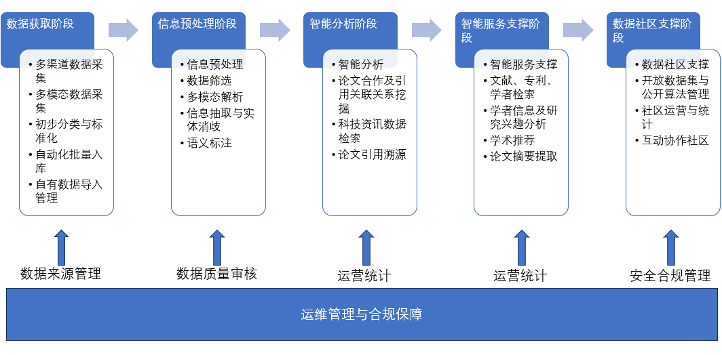
- 科技数据获取阶段
平台通过多渠道、多模态处理加工科技论文、专利、学者、科技资讯、期刊、机构等多元基础数据，进行分类与标准化整理。该阶段细分为论文元数据加工服务、专利元数据加工服务、论文数据管理后台、专利数据管理后台、学者数据管理后台、科技资讯数据管理后台、顶刊数据管理后台、学者机构数据管理后台、科技资讯元数据加工服务，通过自动化批量入库工具和自有数据导入管理功能，确保数据来源广泛、结构完整，实现数据基础的高效汇聚。
- 信息预处理阶段
对收录加工得到的海量、异构、多语种数据，平台自动执行一系列智能处理流程。该阶段包括数据筛选组件，基于规则与大模型技术过滤无效数据；跨语言翻译，支持40+语言互译；多模态文件解析与语义对齐组件，将图片、文本、代码等统一转换为文本信息并构建语义向量库；学者信息抽取服务，自动提取学者等核心属性；同名学者实体消歧组件，对学者、机构等进行精准身份识别；以及关键词提取，利用模型反思技术实现自动标签与知识属性标注。此阶段为后续分析与服务奠定准确、标准、可扩展的知识基础。
- 智能分析阶段
利用深度挖掘与大规模网络分析技术，对预处理后的数据进行关联分析。本阶段通过论文合作及引用关联关系挖掘，发现学者、机构、论文间的复杂引用与合作关系；通过科技资讯数据检索，实现产业分类过滤、关键词检索、资讯合并与摘要；通过论文引用溯源，对论文引用网络进行多层主题分类、结构化展示与交互式浏览，帮助用户洞察学术趋势、发现合作机会、识别科研价值。
- 智能服务支撑阶段
针对高校师生及科研人员的实际需求，平台提供全面的智能服务工具集。该阶段不仅包括论文检索、专利检索、学者检索、学者信息分析、学者研究兴趣分析、期刊实体排行、机构实体排行、学术订阅推荐、科技资讯推荐、多源热点事件合并、论文摘要提取核心服务。各服务模块基于高质量基础数据与智能分析结果，全方位支撑科研人员的信息查找、研判与决策过程，显著提高研究效能。
- 数据社区支撑阶段
平台建设开放共享的数据社区，为用户提供数据集、科研工具与算法的获取、分享和交流通道。该阶段通过开放数据集管理与公开算法工具管理提供资源基础；通过社区运营管理模块进行社区管理；通过数据社区成果分享与社区科研交流促进资源共享；通过社区科研互助模块打造互助合作的学术环境，共同构建高效开放的创新生态环境。
- 贯穿始终的底层支撑体系
为确保全流程的稳定、安全与合规，平台构建了全面的底层支撑体系。该体系包括数据来源管理，确保数据接入的可追溯性；数据质量审核，保障各环节数据的准确性与完整性；系统管理，提供平台运行的基础配置与监控；数据安全管理，全方位保障数据资产安全；以及日志审计，记录所有关键操作，确保行为可追溯、问题可排查。这些支撑模块贯穿于业务流程的各个阶段，为平台的持续、健康运行提供坚实保障。
综合上述，系统实现了数据的自动化同步入库、智能预处理、多维分析、全流程服务和社区协作，并通过强大的底层支撑体系保障全流程的安全与合规，形成从科技情报原始数据获取到多场景智能应用及成果分享的完整业务闭环，全面满足高校师生和科研人员的情报挖掘、知识服务及协作需求。

功能架构
本系统功能架构面向科技情报基础数据的全流程处理与智能服务，采用分层设计与模块化集成形式。整体架构以数据流和价值链为导向，覆盖科技情报获取、信息预处理、智能化分析、智能服务支撑、数据社区支撑五大核心功能板块，并通过后台管理与运维保障体系，确保系统安全、高效、可持续运行。具体架构如下：
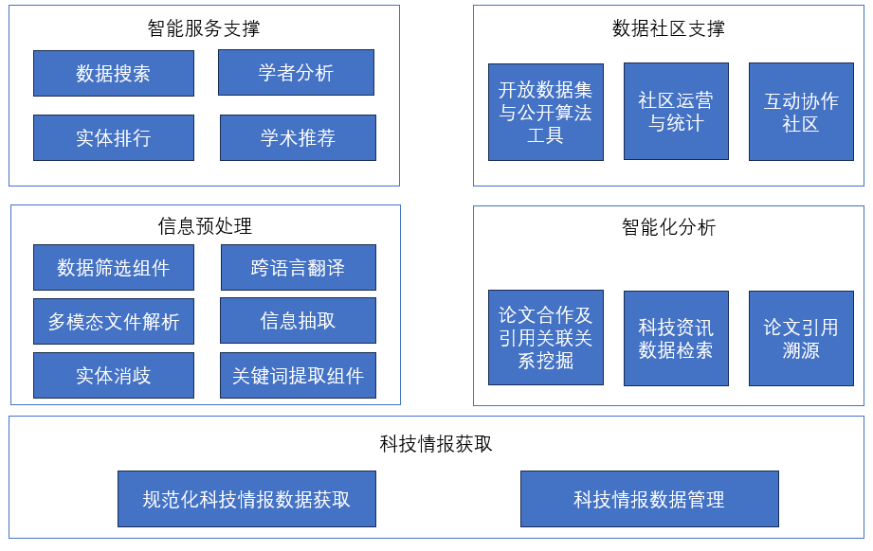
- 科技情报获取
作为平台的数据基石，本板块负责构建大规模、多源、标准化的科技情报资源池，为上层应用提供高质量的数据输入。
规范化科技情报数据获取：实现对全球海量论文与专利的自动化采集与标准化加工。加工不少于3亿篇论文、1亿篇专利和200万篇科技资讯与新闻数据的元数据，并提供自动化定时入库工具，确保科技情报库的持续更新与完整性。
科技情报数据管理：提供对用户自有论文、专利、学者、资讯、期刊及机构数据的规范化管理工具。支持管理员对自有数据进行录入、查询、编辑与删除，保障特色资源的完整性与可维护性。
- 信息预处理
本板块是数据质量与智能化的核心保障，负责将原始异构数据清洗、转换、标注为结构化、语义化的信息资产。
数据筛选组件：基于规则引擎与大模型指令微调技术，自动识别并过滤不完整、重复、低相关及乱码等无效数据，全面提升入库数据质量。
跨语言翻译组件：基于大语言模型，提供支持40余种语言与中文互译的批量异步翻译服务。支持术语表上传匹配，打破国际科技信息的语言壁垒。
多模态文件解析与语义对齐组件：利用多模态大模型，将图片、文本、代码、视频等异构数据统一转换为文本信息，并在语义向量空间进行对齐，降低信息损失，实现跨模态理解。
信息抽取与实体消歧：自动抽取至少300万学者的核心属性信息，并结合传统方法与大模型能力，对不少于5000万学者进行命名实体消歧，实现学者与机构数据的精准关联与纠错。
关键词提取组件：利用大模型思维链与自反思技术，对论文标题、摘要等进行智能化标签与概念属性抽取，为论文分类、学者画像等应用提供精准的语义依据。
- 智能化分析
本板块是平台的“智慧大脑”，聚焦于从高质量数据中挖掘深层关联、隐含模式与价值洞察，为科研决策提供智能支持。
论文合作及引用关联关系挖掘：基于学者合作、论文引用等关系网络，结合大模型智能体技术，深度挖掘学术网络中的潜在合作团队、跨学科关联与知识传播路径。
科技资讯数据检索：提供高效的科技资讯检索工具，支持产业分类过滤与关键词检索。系统能对多源报道的同一事件进行智能合并与内容概要总结，提升信息获取效率。
论文引用溯源：针对论文引用关系，自动构建多层引用网络，进行主题分类与可视化展示。通过交互式动画与悬浮窗口，直观呈现论文间的引用脉络与学术影响路径。
- 智能服务支撑
本板块是平台价值实现的出口，直接面向用户提供覆盖科研全流程的智能化、个性化工具集，赋能科研创新。
学术检索：提供强大的论文、专利、学者检索功能，支持关键词搜索，并可根据年份、期刊、机构、专利类型等多维度进行聚合与筛选，快速定位目标文献与学者。
学者信息分析与学者研究兴趣分析：集成多维学者画像功能，展示学者h指数、论文统计、引用趋势、地理位置迁徙等信息，实现人才的精准发现与深度评估。
趋势研判与实体排行：基于学者历史论文与关键词，提供研究趋势分析工具。同时构建期刊与机构实体排行榜，从多个维度进行统计排行，为学术评价提供数据支持。
学术推荐与自动摘要：结合用户兴趣与科技热点，智能推荐相关科技资讯。自动提取论文中的图片、表格、摘要等核心信息，辅助快速理解。
- 数据社区支撑
本板块致力于构建开放、协作、共享的科研生态系统，促进科研资源的流通、复用与创新。
开放数据集与公开算法工具：提供研究数据集、公开算法工具的标准化展示、获取、分享与检索功能，方便用户查找和利用优质科研资源。
社区运营与统计：包括数据运营看板、内容审核管理、成果分享统计与用户行为分析，为运营决策提供数据支持，保障社区合规与健康。
互动协作社区：支持用户发布科研问题、进行交流、资源互助、评论、评分等多形式协作社交，形成互助合作的良好氛围，沉淀领域知识。
通过上述分层功能架构设计，平台实现了从基础数据的高质量获取与处理，到深度智能分析与知识服务，再到开放共享与社区协作的全流程支撑，为高校师生及科研人员构建了一个高效、智能、便捷的科技情报与知识服务平台。

具体功能
科技情报挖掘与知识服务具体功能包含科技情报获取、信息预处理、智能化分析、智能服务支撑、数据社区支撑。

科技情报获取
科技情报获取具体功能包括论文元数据加工服务、专利元数据加工服务、自动化定时入库工具、论文数据管理后台、专利数据管理后台、学者数据管理后台、科技资讯数据管理后台、顶刊数据管理后台、学者机构数据管理后台、科技资讯元数据加工服务。

论文元数据加工服务
提供至少有3亿篇论文元数据的论文文献库和至少1亿篇专利元数据的专利文献库。论文文献元数据加工服务，基于高效数据同步与规范化处理机制，对不少于3亿篇论文元数据进行批量加工。主要处理字段包括标题、关键词、作者姓名、作者机构、摘要、DOI、所属期刊、ISSN、所在期刊起始页码、所在期刊截止页码、发表年份等。服务采用自动化定时入库工具，确保最新论文数据按设定周期持续导入文献数据库。全过程完成数据的收录、结构化整理、字段标准化及入库归档，保证平台论文库内容的完整性、规范性和实时性。

专利元数据加工服务
专利元数据加工服务，结合系统自动化同步与批量处理能力，对不少于1亿篇专利元数据进行加工处理。数据字段包括标题、摘要、申请人、发明人、受让人、公开号、公开日、申请号、申请日、IPC分类号、优先权号、优先权日、权利要求、说明书等。加工完成后的专利数据通过定时入库工具自动同步至专利数据库，实现专利信息的高效归档与实时更新。服务全过程覆盖数据规范化、内容校验、格式统一及入库管理，确保专利库数据质量和业务连续性。

自动化定时入库工具
自动化定时入库工具功能支持论文和专利数据的自动化批量收录，提供定时抓取、数据更新与入库流程控制能力。
自动化定时入库工具将依托用户已采购的论文、专利数据源，建立高效的数据同步机制，实现论文、专利元数据的批量化、规范化获取。通过自动化定时任务，将采购数据源中的最新论文、专利数据持续同步至科技情报挖掘服务系统，保障数据的持续更新和完整性。
为满足多源异构论文、专利数据接入需求，同时实现高效、可控的数据同步和入库，本系统在数据获取与同步设计上，重点围绕插件化接入架构、任务管理与配置、安全和可靠性等方面进行如下规划：
- 插件式多源异构数据接入
系统核心采用插件化架构，实现对多种数据源的灵活和可扩展接入。每种数据源对应独立插件模块，支持独立开发、热插拔和快速上线。插件模块负责解析和规范化不同源的原始数据结构，适配统一的元数据标准。系统预留插件接口，便于未来扩展新类型数据源或升级已有插件，无需大规模修改核心代码，实现低成本维护与快速迭代。
- 任务管理及同步周期配置
数据同步采用可配置化任务管理机制。系统内置任务管理组件，支持管理员在后台自主配置或调整各类数据同步任务，灵活设置周期，亦可手动触发特定同步任务。
- 数据规范化与统一元数据标准
所有接入的数据在进入主库前，由各插件模块完成初步清洗，再交由系统统一的数据规范化引擎处理。确保关键字段完整、准确地存储，提升后续检索及分析的效率和质量。
- 扩展性与面向未来的数据管理
插件化设计可灵活应对未来数据源接入变更和技术升级。同步任务与插件在系统内解耦部署，新类型数据源只需新增定制插件即可接入主流程。配合接口开放能力，为系统未来数据获取、管理、分析等业务场景，提供坚实、可持续的支撑能力。
自动化定时入库工具支持管理员设定收录频率、源数据范围及入库规则，保证数据资源库的时效性与持续扩展能力。通过自动化定时入库工具可实现文献数据的动态扩展和更新，满足快速演变的科技创新需求，为用户提供更新更全的科技文献资源服务。

论文数据管理后台
论文数据管理后台包含论文数据的添加、编辑、查询和删除的论文数据管理业务逻辑，因此对其进行相应的功能设计，各项具体功能设计如下。
（1）添加论文功能设计
添加论文功能设计包括论文信息录入、动态字段管理、数据校验与反馈、操作结果反馈、交互流程设计、交互界面设计。
1）论文信息录入
管理员通过表单录入论文基础信息、作者信息及期刊信息三大类数据：
基础信息包含标题、关键词、摘要、发表年份等字段，确保数据完整性；
作者信息支持动态添加多名作者，每名作者可填写作者姓名、作者ID、作者机构、机构ID等字段，其中作者姓名为必填项；
期刊信息包含DOI、所属期刊、ISSN、所在期刊起始页码、所在期刊截止页码等字段。
2）动态字段管理
作者信息维护：默认提供单行作者输入框，管理员可通过“添加作者”按钮动态新增条目，支持无上限添加；每行作者信息支持独立删除操作（至少保留1名作者），删除时无需二次确认，操作实时生效。
3）数据校验与反馈
基础校验，提交时系统自动检测必填项完整性（如标题、作者等），缺失时定位具体字段并提示“请填写必填项”；格式校验，对关键字段进行格式校验，错误时在字段旁显示简洁提示（如“页码范围错误”）；
4）操作结果反馈
成功场景，数据入库后生成唯一论文ID，弹出“添加成功”提示，包含论文ID及快捷操作入口；失败场景，保留已填内容，顶部提示错误原因（如“请完善必填项”）。
5）交互流程设计
管理员进入“论文数据管理”模块后，点击“新增论文”按钮即可加载录入界面。界面按逻辑分为基础信息、作者信息、期刊信息三组字段。点击“提交”按钮，系统校验通过则生成论文ID并提示成功；若存在错误，则保留已填内容并提示错误，支持快速修正后重新提交。全程操作无需页面跳转，支持单次完成单条论文数据添加。
交互流程如下（最终流程以采购人需求确认为准）。
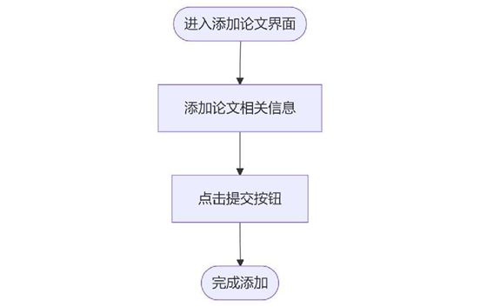
图 新增论文交互流程设计
6）交互界面设计（最终页面以采购人需求确认为准）
界面采用分组式布局，按“基础信息”“作者信息”“期刊信息”三大类清晰划分字段区域，提升填写效率。基础信息区置顶，包含论文标题、摘要、关键词、发表年份等必填项；作者信息区支持动态增删，每行含“作者姓名”输入框及“删除”操作按钮，底部设“+添加作者”键；期刊信息区整合所属期刊、ISSN、起止页码、DOI等字段，其中必填项标红提示。表单底部居中放置蓝色“提交”按钮。所有输入框支持实时格式校验，错误提示直接显示在字段下方，界面整体简洁直观，操作路径清晰。
（2）编辑论文功能设计
编辑论文的功能包括论文查询与定位、数据回显与编辑、数据校验与更新、操作结果反馈、交互流程设计、交互界面设计等模块。具体功能设计如下：
1）论文查询与定位
管理员通过“论文数据管理”模块进入编辑功能，支持两种查询方式定位目标论文。ID查询，输入论文唯一ID，系统直接匹配并加载论文数据；
标题查询：输入论文标题，系统返回数据库内论文匹配结果列表，管理员选择目标论文后加载编辑界面。
2）数据回显与编辑
字段回显：定位成功后，界面自动填充论文所有现有数据（包括标题、作者、期刊信息等），其中论文ID为不可修改字段（置灰显示），其余字段均支持编辑；
动态字段维护：作者信息支持新增、删除或修改现有作者姓名及ID，操作逻辑与新增论文一致（至少保留1名作者）；
期刊信息中，ISSN、起止页码等关键字段修改时触发格式校验（如页码逻辑、ISSN格式）。
3）数据校验与更新
修改校验：提交时系统校验必填项完整性、字段格式及数据唯一性（如修改后的标题+DOI是否与其他论文重复），错误时定位具体字段并提示。
4）操作结果反馈
成功场景：数据更新后提示“编辑成功”，保留论文ID及快捷操作入口（如“查看详情”“继续编辑”）；
失败场景：保留修改后内容，定位首个错误字段并提示原因（如“页码范围错误”“标题已存在”）。
5）交互流程设计
管理员进入“论文数据管理”模块后，点击“编辑论文”按钮进入查询界面。通过输入论文ID或论文标题查询目标论文，系统返回匹配结果列表；选择论文后自动加载编辑界面，所有字段回显现有数据（论文ID置灰不可修改）。管理员可直接修改标题、作者、期刊信息等字段，作者信息支持动态增删。完成修改后点击“提交”，系统校验必填项、格式及数据唯一性，通过则更新数据并提示“编辑成功”；若存在错误，则保留修改内容并定位首个错误字段，支持快速修正后重新提交。全程操作无需页面跳转，支持单次完成单条论文数据编辑。
交互流程如下（最终流程以采购人需求确认为准）。
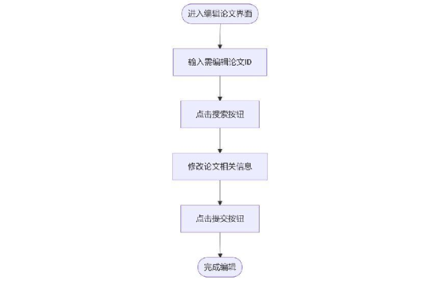
图 编辑论文交互流程设计
6）交互界面设计（最终页面以采购人需求确认为准）
界面采用 “查询-编辑”一体化布局 ，顶部为查询区（含论文ID/标题输入框及“搜索”按钮），下方为编辑区（与新增论文界面结构一致）。查询成功后，编辑区自动回显论文所有字段数据，其中论文ID置灰不可修改，其余字段（标题、作者、期刊信息等）均支持编辑。作者信息区保留“添加/删除作者”按钮，期刊信息区字段格式与新增一致。编辑区底部居中放置蓝色“提交”按钮（修改后激活），右侧“重置”按钮（点击恢复为进入编辑时的原始数据）。所有字段校验提示与新增论文逻辑一致，错误信息直接显示在字段下方。界面整体保持与新增论文风格统一，操作路径清晰。
（3）查询论文功能设计
查询论文功能包括查询条件输入、结果展示与筛选、操作结果反馈、交互流程设计、交互界面设计等模块。具体功能设计如下：
1）查询条件输入
管理员在“论文数据管理”模块的查询区，可通过两种方式输入检索条件：
论文ID查询：输入论文唯一标识，系统精准匹配数据库内单条论文；
论文标题查询：输入标题关键词，系统返回数据库内匹配结果列表。
2）结果展示与筛选
列表化展示：查询结果以表格形式呈现，核心字段包括论文ID、标题、作者、发表年份、所属期刊，每条数据独立成行；
排序与分页：支持按“发表年份”“期刊名称”等字段升序/降序排列，当结果数量超过单页上限（如20条）时自动分页展示；
操作入口：每条论文数据后提供“编辑”“删除”快捷按钮，点击直接跳转至对应操作界面。
3）空状态与异常处理
空结果提示：查询无匹配数据时，界面显示“暂无符合条件的论文，请调整查询条件”，并提供“重新查询”按钮；
异常输入处理：输入非法字符（如特殊符号）时，系统自动过滤并提示“请输入有效查询条件”。
4）交互流程设计
管理员进入“论文数据管理”模块后，默认加载查询界面。在查询区输入论文ID或论文标题，点击“搜索”按钮触发查询。系统返回结果列表，表格展示论文ID、标题、作者、发表年份、所属期刊等核心字段，支持按年份/期刊排序及分页浏览。每条论文数据后提供“编辑”“删除”快捷操作按钮，点击直接跳转至对应功能界面。查询无结果时，界面提示“暂无符合条件的论文”，支持重新输入条件查询。全程操作无需页面跳转，支持快速定位目标论文并执行后续操作。
交互流程如下（最终流程以采购人需求确认为准）。
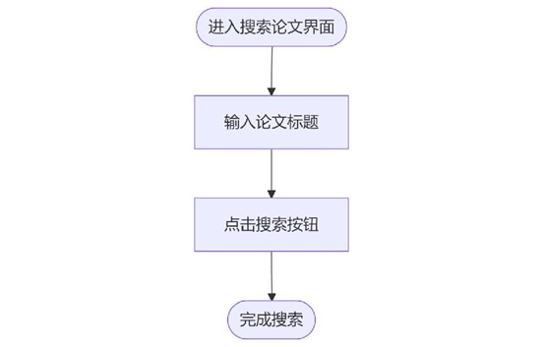
图 查询论文交互流程设计
5）交互界面设计（最终页面以采购人需求确认为准）
界面采用 “查询-结果”上下布局 ：顶部为查询区，包含论文ID输入框、论文标题输入框及蓝色“搜索”按钮（支持回车触发）；下方为结果展示区，以表格形式呈现论文核心信息，表格每行末尾设置“编辑”“删除”快捷操作按钮。支持按年份/期刊排序及分页浏览，查询无结果时显示“暂无数据”提示。界面整体简洁，操作路径直观，查询与结果展示同屏完成。
（4）删除论文功能设计
删除论文功能设计包括论文定位与确认、删除操作与校验、删除结果提示、交互流程设计、交互界面设计
1）论文定位与确认
管理员通过“论文数据管理”模块进入删除功能，复用查询论文的定位逻辑：
查询入口：输入论文ID或标题，系统返回匹配结果列表；
预览确认：选择目标论文后，界面展示论文核心信息（标题、作者、发表年份、所属期刊），管理员需核对论文信息无误后执行删除操作。
2）删除操作与校验
二次确认机制：点击“删除”按钮时，系统弹出确认弹窗，显示“确定删除论文《[标题]》？删除后不可恢复”，管理员需点击“确认删除”按钮执行操作；
3）删除结果提示
成功反馈：删除完成后提示“论文删除成功”，自动刷新查询结果列表（已删除论文不再显示）；
功能边界：删除范围，仅支持删除已录入的论文数据，已删除论文不可恢复；
4）交互流程设计
管理员进入“论文数据管理”模块后，通过论文ID或论文标题查询目标论文。系统返回结果列表，管理员选择论文后进入删除预览界面，展示论文核心信息（标题、作者、期刊等）。点击“删除”按钮触发二次确认弹窗，显示“确定删除论文《[标题]》？删除后不可恢复”，管理员需点击“确认删除”执行操作。校验通过则删除数据并提示“删除成功”，同时刷新查询结果列表（已删除论文不再显示）。全程操作同屏完成，支持快速定位与安全删除。
交互流程如下（最终流程以采购人需求确认为准）。
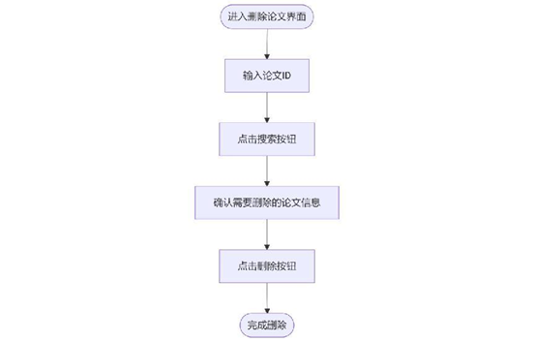
图 删除论文交互流程设计
5）交互界面设计（最终页面以采购人需求确认为准）
界面采用 “查询-预览-删除”三步布局 ：顶部为查询区（复用查询论文的ID/标题输入框及“搜索”按钮）；中间为预览区，查询成功后展示论文核心信息（标题、作者、发表年份、所属期刊），字段置灰不可编辑；底部为操作区，居中放置红色“删除”按钮（醒目提示高风险操作）。点击“删除”按钮弹出二次确认弹窗（半透明遮罩层），弹窗顶部显示“删除确认”标题，中间展示论文标题及“删除后不可恢复”提示，底部设“确认删除”（红色）和“取消”（灰色）按钮。删除成功后，预览区自动清空，查询结果列表实时刷新（已删除论文不再显示）。界面整体突出操作安全性，关键信息清晰展示。

专利数据管理后台
专利数据管理后台包含专利数据的添加、编辑、查询和删除的专利数据管理业务逻辑，因此对其进行相应的功能设计，各项具体功能设计如下。
（1）添加专利功能设计
添加专利功能设计包括专利信息录入、动态字段管理、数据校验与反馈、操作结果闭环反馈、交互流程设计、交互界面设计。
1）专利信息录入
管理员通过结构化表单分项录入标题、摘要、申请人、发明人、受让人、公开号、公开日、申请号、申请日、IPC分类号、优先权号、优先权日、权利要求、说明书等字段。
2）动态字段管理
多语言标题管理：默认提供中、英文标题输入框，管理员可通过“新增语言”按钮添加语种，支持扩展；每行语种支持独立删除操作，删除时实时生效，无需二次确认。
多发明人管理：提供通过添加按钮增加多个发明人，可以填入发明人姓名、ID等信息。每行发明人支持独立删除操作，删除时实时生效，无需二次确认。
3）数据校验与反馈
表单提交时，对标题、公开号等必填信息进行校验，对于缺少的信息，在输入框附近需要明显提示缺少的信息。
对于专利的公开号，对数据库内已存在的数据进行冲突检测。
4）操作结果闭环反馈
操作成功时，弹出“添加成功”提示框
操作失败时：保留已填内容，顶部汇总提示错误原因（如“格式错误”）；
5）交互流程设计
管理员进入“专利数据管理”模块后，点击“添加专利”按钮即可加载录入界面。
管理员在录入界面填写标题、摘要、申请人、发明人、受让人、公开号、公开日、申请号、申请日、IPC分类号、优先权号、优先权日、权利要求、说明书等字段
完成信息填写后，点击底部“提交”按钮：
操作成功时，弹出“添加成功”提示框
操作失败时：保留已填内容，顶部汇总提示错误原因（如“格式错误”）；
全程操作无需页面跳转，通过动态字段扩展、实时校验反馈、错误定位修正，支持管理员单次完成单条专利全要素数据添加。
交互流程如下（最终流程以采购人需求确认为准）。
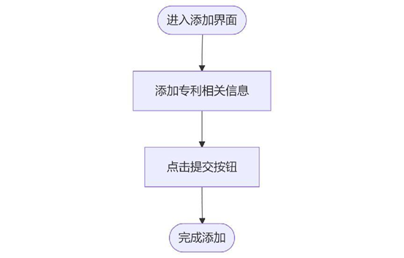
图 添加专利交互流程设计
6）交互界面设计（最终页面以采购人需求确认为准）
界面采用分层分组式布局，按“基础信息”“标题与摘要信息”“扩展属性信息”三大类清晰划分字段区域，确保复杂专利数据填写逻辑清晰、操作高效。
基础信息区（顶部）包括核心字段和视觉标识等字段，其中核心字段包含国家代码（下拉选择，默认中国CN）、申请号（文本输入框，占位符提示“如CN202310XXXXXX”）、专利类型（单选按钮组：发明/实用新型/外观设计）、申请日期（日期选择器，默认今日）等必填项；视觉标识字段中，必填字段标签后标红“*”，字段宽度自适应内容，国家代码与申请号左右排列提升空间利用率。
标题与摘要信息区（中部）包括多语言管理，必填标识等内容，其中多语言管理默认展示中、英文标题及摘要输入框（标题单行输入，摘要多行文本域），每语种独立成组；右侧垂直排列“新增语言”“删除语言”按钮（删除按钮仅非默认语种显示），支持动态添加语种；必填标识，包含中文标题、中文摘要标签标红“*”，其他语种标题/摘要为选填项。
扩展属性信息区（底部）部分包括分类号字段，PCT数据，优先权信息等部分。其中分类号字段，提供CPC/IPC/IPCR多选复选框，右侧“格式说明”图标（hover提示标准格式示例）；PCT数据，采用折叠面板设计（默认收起），点击展开后显示国际申请号、国际公布号等选填字段；优先权信息，以动态表格形式呈现，表头含“国家/地区”“优先权申请号”“优先权日期”，每行末尾设“删除”按钮；表格底部居中放置“+添加优先权”按钮，点击新增一行空记录。
操作与反馈区域部分包括提交按钮，表单底部居中放置蓝色“提交”按钮；实时校验提示，所有输入框支持实时格式校验，错误提示以红色小字直接显示在字段下方（如“申请号格式不符”“优先权日期需早于申请日期”）；成功反馈，提交成功后弹出浅绿色提示框（3秒后自动消失）。
界面整体规范包括布局原则，简洁性，一致性等部分，其中布局原则采用响应式设计，标签左对齐，输入框左对齐，视觉动线自上而下；简洁性方面隐藏非必要元素，动态操作按钮采用线性图标+文字组合，避免界面冗余；一致性方面与系统现有模块保持相同的字体、颜色、按钮样式，降低用户学习成本。
（2）编辑专利功能设计
编辑专利功能设计包括获取专利信息、专利信息编辑、动态字段管理、数据校验与冲突检测、操作结果闭环反馈、交互流程设计、交互界面设计。
1）获取专利信息
管理员可通过查询输入框，通过专利ID或者专利标题获取专利信息详情，系统根据已录入专利信息进行展示。
2）专利信息编辑
管理员通过结构化表单分项编辑标题、摘要、申请人、发明人、受让人、公开号、公开日、申请号、申请日、IPC分类号、优先权号、优先权日、权利要求、说明书等字段。
3）动态字段管理
多语言标题管理：默认提供中、英文标题输入框，管理员可通过“新增语言”按钮添加语种，支持扩展；每行语种支持独立删除操作，删除时实时生效，无需二次确认。
多发明人管理：提供通过添加按钮增加多个发明人，可以填入发明人姓名、ID等信息。每行发明人支持独立删除操作，删除时实时生效，无需二次确认。
4）数据校验与冲突检测
表单提交时，对标题、公开号等必填信息进行校验，对于缺少的信息，在输入框附近需要明显提示缺少的信息。
对于专利的公开号，对数据库内已存在的数据进行冲突检测。
5）操作结果闭环反馈
操作成功时，弹出“添加成功”提示框
操作失败时：保留已填内容，顶部汇总提示错误原因（如“格式错误”）；
6）交互流程设计
管理员进入“专利数据管理”模块后，点击“编辑专利”按钮即可加载录入界面。
管理员通过ID或者专利标题查询数据库内已存在的专利信息。
管理员在录入界面编辑标题、摘要、申请人、发明人、受让人、公开号、公开日、申请号、申请日、IPC分类号、优先权号、优先权日、权利要求、说明书等字段
完成信息填写后，点击底部“提交”按钮。校验通过，弹出“编辑成功”提示框；校验失败，保留已填内容，定位首个错误字段并滚动至可视区域，顶部汇总提示错误类型（如“请完善必填项及分类号格式错误”），支持修正后一键重新提交。
全程操作无需页面跳转，通过动态字段扩展、实时校验反馈、错误定位修正，支持管理员单次完成单条专利全要素数据编辑。
交互流程如下（最终流程以采购人需求确认为准）。
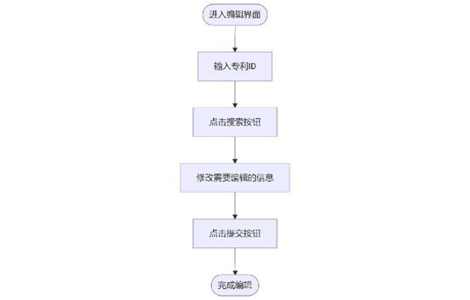
图 编辑专利交互流程设计
7）交互界面设计（最终页面以采购人需求确认为准）
本系统交互界面设计遵循现代软件界面设计规范，采用简洁、专业的设计语言，确保用户操作的高效性与准确性。
整体界面以浅灰色为背景基调，搭配纯白的功能模块区域，构建出清晰、有序的视觉层次。各功能模块通过蓝色标题栏进行明确划分，采用垂直分块式布局，引导用户按照逻辑顺序完成信息录入。模块内部采用统一的“左标签、右输入区”布局结构，标签文字与输入框之间保持标准间距，符合用户操作习惯，有效降低视觉疲劳。
在控件设计上，所有输入框均采用圆角矩形样式，边框为浅灰色，并内置格式提示文字，为用户提供清晰的填写指引。针对日期等特殊字段，界面集成了直观的日历选择器，避免了手动输入可能产生的错误。操作按钮设计严格遵循色彩语义学原则：绿色用于“新增”等正向操作，红色用于“删除”等警示性操作，而核心的“提交”按钮则采用高对比度的蓝白配色，并置于页面底部显著位置，确保用户能够快速定位并执行关键操作。
整体设计语言高度统一，从字体、字号到圆角半径、间距均遵循统一的设计规范，色彩运用克制而精准，无冗余装饰元素，使用户能够专注于核心任务。该设计方案不仅体现了专业的视觉品质，更通过科学的信息架构和人性化的交互细节，显著提升了系统的易用性和操作效率，完全满足专业场景下的应用需求。
（3）查询专利功能设计
查询专利功能设计包括ID或标题查询、交互流程设计、交互界面设计。
1）ID或标题查询
系统支持管理员通过专利ID或专利标题两种方式查询专利信息。查询结果展示学者关键字段（标题、公开号），并提供编辑和删除操作入口。
2）交互流程设计
管理员进入“专利数据管理”模块后，默认加载查询界面。在查询区输入专利ID或专利标题，点击“搜索”按钮触发查询。系统返回结果列表，表格展示专利ID、标题、公开号等核心字段。每条专利数据后提供“编辑”“删除”快捷操作按钮，点击直接跳转至对应功能界面。查询无结果时，界面提示“暂无符合条件的专利”，支持重新输入条件查询。全程操作无需页面跳转，支持快速定位目标专利并执行后续操作。
交互流程如下（最终流程以采购人需求确认为准）。
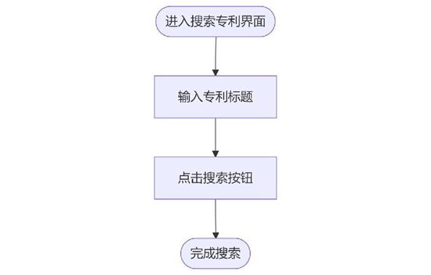
图 查询专利交互流程设计
3）交互界面设计
界面采用 “查询-结果”上下布局。顶部查询区包含专利ID输入框、专利标题输入框及蓝色“搜索”按钮（支持回车触发查询），下方结果展示区：以表格形式呈现专利核心信息，表格每行末尾设置“编辑”“删除”快捷操作按钮。
核心展示字段：专利ID、标题、公开号等字段。
交互特性：结果超单页上限（如20条）时自动分页；
空状态处理：查询无结果时，表格区域显示“暂无符合条件的专利”提示；
操作路径：点击“编辑”或“删除”按钮直接跳转至对应功能界面。
设计原则：界面整体简洁清晰，查询与结果展示同屏完成，操作路径直观高效。最终页面样式、布局细节及视觉元素（如按钮颜色、表格样式）以采购人实际需求确认为准。
（4）删除专利功能设计
删除专利功能设计包括获取专利信息、专利信息浏览、删除专利信息、交互流程设计、交互界面设计。
1）获取专利信息
管理员可通过查询输入框，通过专利ID或者专利标题获取专利信息详情，系统根据已录入专利信息进行展示。
2）专利信息浏览
管理员在查询专利信息后，可查看已录入的专利详情信息，包括标题、摘要、申请人、发明人、受让人、公开号、公开日、申请号、申请日、IPC分类号、优先权号、优先权日、权利要求、说明书等字段
3）删除专利信息
管理员在确认信息无误后可执行删除操作。删除功能严格限定于系统中已存在的专利数据，操作过程需二次确认，确保数据安全性与操作准确性。
4）交互流程设计
管理员进入“专利数据管理”模块后，可在删除操作区输入目标专利ID，并点击“搜索”按钮进行精准定位。系统定位到专利后，会自动弹出二次确认弹窗，显示待删除专利的核心信息，包括专利ID、标题、申请人和公开日，并明确提示“删除后数据不可恢复”。管理员在弹窗内可选择点击“确认删除”按钮以执行删除操作，或点击“取消”按钮终止流程。完成删除后，若操作成功，系统将在界面顶部提示“专利删除成功”，并自动刷新查询结果列表，已删除专利将被移除；如操作失败，则弹出“删除失败，请检查网络后重试”的提示，并保留当前操作界面，支持管理员再次尝试。整体流程结束时，删除成功后系统自动返回专利查询结果页，删除失败则保持在确认弹窗或操作入口，方便管理员进一步操作。
交互流程如下（最终流程以采购人需求确认为准）。
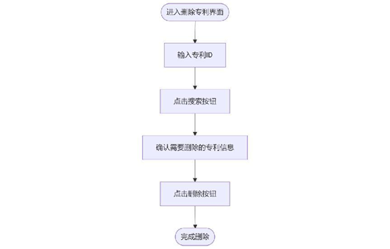
图 删除专利交互流程设计
5）交互界面设计
界面整体采用“查询-预览-删除”三步布局设计。页面顶部设有专利ID或标题输入框，以及蓝色“搜索”按钮，便于管理员定位目标专利。中间预览区在查询成功后以灰色背景只读方式展示专利的核心字段，包括专利ID、标题、申请人和公开日，让管理员准确核对待删除对象。底部操作区居中布置红色“删除”按钮，视觉上给予警示效果，突出删除操作风险。点击“删除”后会弹出二次确认弹窗，弹窗顶部显示“删除专利确认”标题，中部呈现专利标题及“删除后不可恢复”的风险提示，底部设置红色“确认删除”与灰色“取消”按钮供管理员选择。操作结果反馈分为删除成功和删除失败两种情况。删除成功时，预览区内容自动清空，查询结果列表实时刷新、移除已删除专利。删除失败则在顶部显示错误提示，保留当前界面，支持管理员重试。

学者数据管理后台
学者数据管理后台包括学者的添加、删除、更新和查询。
（1）添加学者功能设计
添加学者功能设计包括学者信息录入、动态字段管理、数据校验与反馈、交互流程设计、交互界面设计。
提供管理员对学者信息的规范化录入能力，支持学者基础信息、背景资料及关联数据的添加，确保学者数据完整性与准确性。
1）学者信息录入
管理员通过表单录入学者个人信息、所属机构两类数据，其中个人信息包含姓名、个人简介、学者主页、头像、性别、使用语言、国家或地区等字段，所属机构包含学者当前组织、工作经历、教育经历等字段。
2）动态字段管理
对于教育经历、工作经历等学者可具有多项内容的数据字段，管理员可通过添加按钮动态新增条目，同时管理员也可通过删除按钮对此类条目进行删除，删除时无需二次确认，操作实时生效。
3）数据校验与反馈
点击“提交”按钮后，系统校验必填字段（姓名、组织），缺失时标红提示“请完善必填项”，校验通过后，数据写入数据库并返回“添加成功”提示。
4）交互流程设计
管理员进入“学者数据管理”模块，点击“添加学者”按钮加载标准化表单。按“个人信息”“所属机构”分组录入字段（姓名/组织为必填项），填写完成后点击“提交”按钮。系统校验必填字段，缺失时标红提示；校验通过后数据入库，界面提示“添加成功”并自动清空表单。全程单页面操作，支持快速连续添加。
交互流程如下（最终流程以采购人需求确认为准）。
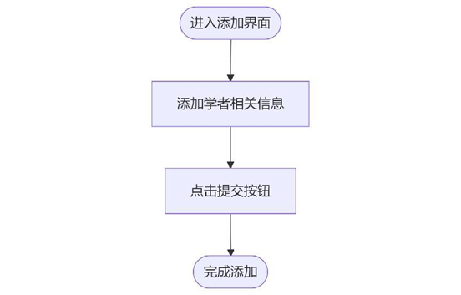
图 添加学者交互流程设计
5）交互界面设计
系统为管理员提供标准化的表单式交互界面，整体布局分为基础信息、组织信息、动态扩展信息（工作经历和教育经历）以及个人简介四个模块，各模块通过标题栏加以区分，界面风格简洁统一，方便后台管理操作。表单内容纵向排列，字段标签与输入框左对齐，确保录入过程逻辑清晰。基础信息中包含姓名（中/英文）、性别（下拉选择）、使用语言、国家或地区、头像（URL输入）及学者主页（URL输入）等字段；组织信息模块涵盖组织（中/英文）及机构描述，以文本输入框方式展示。工作经历与教育经历模块采用动态扩展设计，管理员可通过“新增工作经历”或“新增教育经历”按钮灵活添加记录，每组记录均设有“删除”按钮支持移除，且默认保留一组输入项。个人简介模块分别设置中文和英文多行文本框，支持长文本输入。所有字段均为非必填项，管理员可根据实际信息灵活填写，系统无复杂校验逻辑，仅实现基础字段输入功能以保证交付可行性。表单底部设置高亮提交按钮用于保存数据，以及取消按钮以清空数据并返回列表页。整体界面布局采用模块化分组与动态扩展，兼顾信息完整性与操作灵活性，满足多维度学者数据录入需求。
（2）编辑学者功能设计
编辑学者功能设计包括获取学者信息、学者信息编辑、动态字段管理、数据校验与反馈、交互流程设计、交互界面设计。
提供管理员对学者信息的规范化编辑能力，支持学者基础信息、背景资料及关联数据的编辑，确保学者数据完整性与准确性。
1）获取学者信息
管理员可通过查询输入框，通过学者ID或者学者姓名获取学者信息详情，系统根据已录入学者信息进行展示。
2）学者信息编辑
管理员通过表单编辑已录入的学者个人信息、所属机构两类数据，其中个人信息包含姓名、个人简介、学者主页、头像、性别、使用语言、国家或地区等字段，所属机构包含学者当前组织、工作经历、教育经历等字段。
3）动态字段管理
对于教育经历、工作经历等学者可具有多项内容的数据字段，管理员可通过添加按钮动态新增条目，同时管理员也可通过删除按钮对此类条目进行删除，删除时无需二次确认，操作实时生效。
4）数据校验与反馈
点击“提交”按钮后，系统校验必填字段（姓名、组织），缺失时标红提示“请完善必填项”，校验通过后，数据写入数据库并返回“编辑成功”提示。
5）交互流程设计
管理员进入学者编辑界面，通过ID或学者姓名进行学者查询，在学者列表中点击“编辑”按钮后，系统会自动进入学者信息表单界面，并自动加载当前学者的所有字段数据，其中动态字段如工作经历、教育经历等均以条目形式展开显示。管理员可在各个模块中对所需字段进行修改，对于动态字段，可以通过“新增”按钮添加新的条目，或通过“删除”按钮移除不需要的记录。完成信息调整后，点击表单底部提交按钮，系统将对数据的完整性进行校验。校验通过时，相关数据会同步更新至数据库，并弹出“编辑成功”提示；如校验未通过，则针对具体错误字段进行提示，方便管理员及时修正。编辑流程结束后，系统将自动返回学者列表页，并刷新展示最新的学者信息数据。
交互流程如下（最终流程以采购人需求确认为准）。
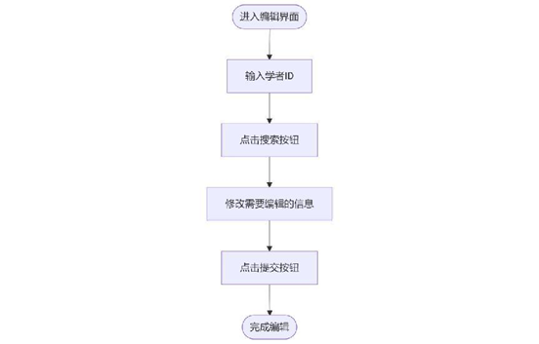
图 编辑学者交互流程设计
6）交互界面设计
个人信息模块采用左右分栏结构，左侧设置包括姓名（中/英文）、性别（下拉选择）、使用语言、国家或地区等基础字段，右侧则为头像上传区域，支持管理员通过输入URL或直接上传图片并进行预览，顶部同时显示“已改”和“隐藏”复选框用于控制信息状态。所属机构模块采用表单式布局，涵盖机构名称（中/英文）、机构ID、机构描述（多行文本）以及机构官网链接等字段，并在字段下方提供机构图标的上传入口。动态信息模块将工作经历和教育经历以卡片形式逐条展示，工作经历卡片包含工作单位、职位及起止时间（使用日期选择器），每项卡片右上角配有“删除”按钮，底部设置“新增工作经历”按钮以支持条目添加，教育经历模块结构与之相同，仅字段替换为院校、专业和起止时间。个人简介部分设置中英文富文本编辑框，并配有“新增简介”和“删除简介”操作按钮。链接信息模块以垂直结构排列六个输入框，分别对应Google Scholar、ORCID、ResearchGate、LinkedIn、Twitter及其他链接，输入框前均有平台名称标识，并支持URL格式校验。整个界面底部固定蓝色“提交”按钮，左侧为灰色“取消”按钮用于不保存并返回列表；提交操作时弹出加载动画，编辑成功后以绿色提示条进行结果反馈。
（3）查询学者功能设计
查询学者功能设计包括ID或姓名查询、交互流程设计、交互界面设计。
1）ID或姓名查询
系统支持管理员通过学者ID或学者姓名两种方式查询学者信息。查询结果展示学者关键字段（姓名、组织、头像），并提供编辑和删除操作入口。
2）交互流程设计
管理员访问学者管理模块后，系统默认展示查询入口，便于进行学者信息检索。在查询输入框中，管理员可选择输入学者ID或学者姓名作为查询条件，系统会实时校验输入的有效性。通过点击“查询”按钮，系统将根据所填条件在学者数据库中进行检索。若检索成功，界面将于结果区域展示学者关键字段（姓名、组织、头像）。每一条查询结果均配有“编辑”和“删除”操作入口。而对于无匹配结果的情况，系统会自动显示“未找到相关学者”的提示，确保全过程的交互体验清晰便捷。
交互流程如下（最终流程以采购人需求确认为准）。
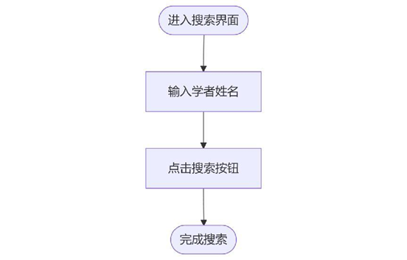
图 查询学者交互流程设计
3）交互界面设计
查询学者界面采用分区布局设计，上方为查询输入区，查询输入框简洁且明显。下方为查询结果展示区，查询结果展示区展示学者学者关键字段（姓名、组织、头像），可辅助管理员分辨查询结果正确性。
（4）删除学者功能设计
删除学者功能设计包括根据ID获取学者信息、学者信息浏览、删除学者信息、交互流程设计、交互界面设计。
提供管理员对学者信息的删除能力，支持查看学者信息进行确认，确保管理员可正确删除错误或无效学者信息，保证数据准确性。
1）获取学者信息
管理员可通过查询输入框，通过学者ID或者学者姓名获取学者信息详情，系统根据已录入学者信息进行展示。
2）学者信息浏览
管理员在查询学者信息后，可查看已录入的学者个人信息、所属机构两类数据，其中个人信息包含姓名、个人简介、学者主页、头像、性别、使用语言、国家或地区等字段，所属机构包含学者当前组织、工作经历、教育经历等字段。
3）删除学者信息
管理员在确认信息无误后可执行删除操作。删除功能严格限定于系统中已存在的学者数据，操作过程需二次确认，确保数据安全性与操作准确性。
4）交互流程设计
管理员通过系统导航栏进入“学者管理”模块，并选择“删除学者”功能入口后，系统呈现删除界面。在界面输入框中，管理员可填写学者ID或姓名进行搜索，支持模糊匹配便于快速定位目标学者。点击“搜索”按钮后，系统会根据输入条件返回符合要求的学者列表，列表中展示学者的核心信息如姓名、所属机构和学者ID等，方便管理员进行二次确认。在确认需删除的学者后，管理员勾选目标项并点击“删除”按钮，系统随即弹出安全提示框，提示“删除后不可恢复，是否继续？”，以确保操作的慎重性。管理员确认后，系统将自动移除该学者及所有关联数据，并返回操作成功提示，完成此次删除流程。
交互流程如下（最终流程以采购人需求确认为准）。
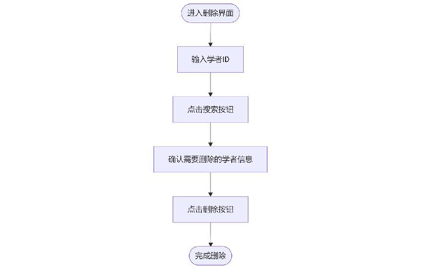
图 删除学者交互流程设计
5）交互界面设计
界面整体设计简洁明了，分为查询区、信息确认区和操作区三大功能区域。页面顶部为查询区，设有“学者ID”和“学者姓名”两个输入框，右侧配备“搜索”按钮，方便管理员快速定位目标学者。中部为信息确认区，采用列表形式展示所有查询结果，每行包括学者ID、姓名、所属机构等核心信息，并通过单选框供管理员选择需要删除的学者。选中学者后，列表下方将自动展开该学者的详细信息卡片，显示头像、工作经历、教育经历等摘要内容，方便核对。页面底部为操作区，设置醒目的红色“删除”按钮。点击该按钮时，系统弹出二次确认弹窗，提示操作风险，并提供“确认删除”和“取消”选项，保障删除流程的安全与可控。

科技资讯数据管理后台
科技资讯数据管理后台包括科技咨询的添加、删除、更新和查询。
（1）添加资讯功能设计
添加资讯功能设计包括资讯信息录入、动态字段管理、数据校验与反馈、交互流程设计、交互界面设计。
1）资讯信息录入
管理员通过结构化表单录入科技资讯的核心字段，包括标题、作者、发布信息原、资讯正文、发表时间等字段。
2）动态字段管理
对于作者信息、数据源等可具有多项内容的数据字段，管理员可通过添加按钮动态新增条目，同时管理员也可通过删除按钮对此类条目进行删除，删除时无需二次确认，操作实时生效。
3）数据校验与反馈
点击“提交”按钮后，系统校验必填字段（标题、发表时间），缺失时标红提示“请完善必填项”，校验通过后，数据写入数据库并返回“添加成功”提示，实现科技资讯数据的规范化添加。
4）交互流程设计
管理员添加资讯时，首先通过系统导航栏点击“添加资讯”入口进入资讯录入页面。在填写阶段，管理员需依次在“基本信息”板块录入标题（包括中文标题）与发布时间，在“资讯正文”板块录入资讯正文内容，在“作者信息”板块填写作者姓名，并在“数据源”板块备注发布信息来源。完成所有必填字段后，管理员点击表单底部的“提交”按钮。系统将自动校验录入数据的有效性，校验通过即提示“资讯添加完成”，并自动跳转回资讯列表页面，完成整个添加流程。
交互流程如下（最终流程以采购人需求确认为准）。
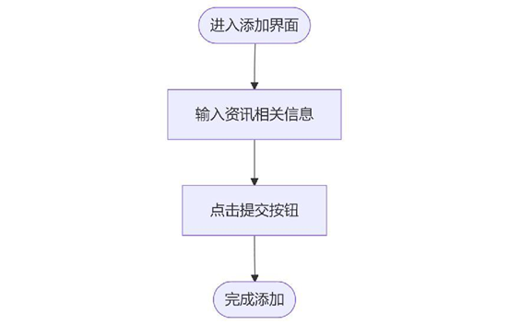图 添加资讯交互流程设计
5）交互界面设计
界面设计采用简洁明了的结构，整体分为基本信息、资讯正文、作者信息和数据源四个板块，每个板块以蓝色标题栏区分。基本信息板块包含“资讯标题”“资讯中文标题”输入框，以及“发布时间”日期选择器，方便管理员录入精确时间，同时预留了“类型”下拉选择框作为扩展字段，可按需启用。资讯正文板块配有大型文本编辑区，支持多行内容录入，并附有“请输入资讯正文内容”提示文字。作者信息板块设置“作者姓名”输入框用于录入单一作者，同时预留“新增作者”“删除作者”功能按钮，为后续扩展提供便利。数据源板块设有“数据源名称”输入框，管理员可填写发布信息来源，亦配置了“新增数据源”“删除数据源”按钮供扩展使用。整个表单底部统一设有高亮“提交”按钮，界面布局清晰，操作流程流畅，充分贴合管理员的使用习惯。
（2）编辑资讯功能设计
编辑资讯功能设计包括获取资讯信息、资讯信息编辑、动态字段管理、数据校验与反馈、交互流程设计、交互界面设计。
提供管理员对资讯信息的规范化编辑能力，支持资讯基础信息及关联信息的编辑，确保资讯数据的完整性与准确性。
1）获取资讯信息
管理员可通过查询输入框，通过资讯ID或者资讯标题获取学者信息详情，系统根据已录入学者信息进行展示。
2）资讯信息编辑
管理员通过表单编辑已录入的资讯信息，表单包含标题、作者、发布信息原、资讯正文、发表时间等字段。
3）动态字段管理
对于作者信息、数据源等可具有多项内容的数据字段，管理员可通过添加按钮动态新增条目，同时管理员也可通过删除按钮对此类条目进行删除，删除时无需二次确认，操作实时生效。
4）数据校验与反馈
点击“提交”按钮后，系统校验必填字段（标题、发表时间），缺失时标红提示“请完善必填项”，校验通过后，数据写入数据库并返回“添加成功”提示，实现科技资讯数据的规范化添加。
5）交互流程设计
管理员编辑资讯时，首先在系统导航栏点击“编辑资讯”入口，进入资讯编辑页面。在搜索框中输入目标资讯的ID或标题，点击搜索按钮后，系统会根据输入条件检索数据库，并自动加载符合条件的资讯数据到编辑表单中。管理员可在“基本信息”板块修改标题和发布时间，在“资讯正文”板块更新正文内容，在“作者信息”板块调整作者姓名，在“数据源”板块修改发布信息来源。完成信息调整后，管理员确认内容无误，点击表单底部的“提交”按钮，系统将弹出二次确认提示。管理员确认提交后，系统保存所有修改并提示“资讯编辑成功”，随后自动返回资讯列表页面。
交互流程如下（最终流程以采购人需求确认为准）。
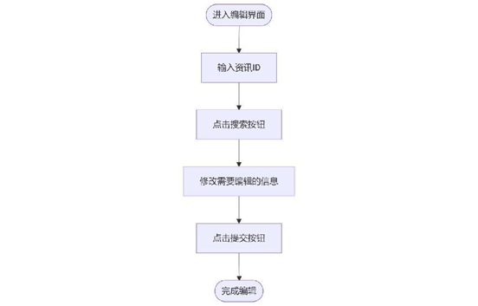
图 编辑资讯交互流程设计
6）交互界面设计
界面采用模块化布局，分为基本信息、资讯正文、作者信息和数据源四个功能板块，设计与添加界面保持高度一致，便于管理员操作。页面顶部设有搜索区，包括资讯ID和标题输入框以及搜索按钮，支持快速定位待编辑资讯。各模块以蓝色标题栏加以区分，整体布局清晰，功能分工明确。基本信息板块预填充“资讯标题”“资讯中文标题”和“发布时间”等字段，管理员可直接修改；同时保留“类型”下拉选择框（按需启用），新增“记录创建时间”和“记录更新时间”只读字段，展示数据版本信息。资讯正文板块自动填充现有正文内容至文本编辑区，支持管理员实时调整或修改格式。作者信息板块预填充“作者姓名”字段，同样支持直接编辑，并预留“新增作者”“删除作者”按钮以应对扩展需求。数据源板块预填充“数据源名称”字段（即发布信息来源），允许修改，并保留“新增数据源”“删除数据源”扩展按钮。表单底部统一设置高亮“提交”按钮，整体操作路径简洁明了，实现各环节无缝衔接。
（3）查询资讯功能设计
查询资讯功能设计包括ID或标题查询、交互流程设计、交互界面设计。
1）ID或姓名查询
支持管理员通过资讯ID或资讯标题查询已录入的科技资讯数据。查询结果以结构化列表形式展示，包含资讯核心信息（标题、来源、日期等）及操作入口，满足管理员快速定位、查看及后续管理需求。
2）交互流程设计
管理员进行资讯查询时，首先通过系统导航栏点击“查询资讯”入口，进入资讯检索页面。在检索条件区，管理员可以输入资讯标题进行模糊匹配，同时也可根据需要补充作者、类型、发布时间等扩展条件，以实现更精准的筛选。点击搜索按钮后，系统会根据所填条件实时检索数据库，返回所有符合要求的资讯记录。查询结果以列表形式在页面下方展示，包括资讯标题、来源、日期等关键信息，方便管理员浏览结果或继续进行相关操作。
交互流程如下（最终流程以采购人需求确认为准）。
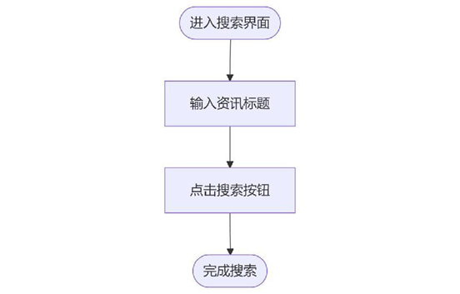
图 查询资讯交互流程设计
3）交互界面设计
界面设计采用分区布局，清晰分为检索条件区和结果展示区，实现高效的操作体验。检索条件区设置“标题”输入框作为必填项，支持模糊匹配，并配备“作者”输入框、“类型”下拉选择框及“发布时间”日期范围选择器作为扩展字段，可按需启用。通过点击“搜索”按钮，管理员可以随时触发查询操作。结果展示区则以表格形式呈现所有匹配记录，每条记录显示“标题”“来源”“日期”等核心字段，并在末尾提供“查看详情”按钮，方便管理员跳转至资讯详情页进行进一步查看。页面底部配有分页导航组件，包括“上一页”“页码”“下一页”等选项，支持批量数据的分页浏览。整体界面简洁高效，检索条件与结果分区明确，操作路径直观，全面满足管理员快速定位目标资讯的使用需求。
（4）删除资讯功能设计
删除资讯功能设计包括获取资讯信息、资讯信息浏览、删除资讯信息、交互流程设计、交互界面设计
1）获取资讯信息
管理员可通过查询输入框，通过资讯ID或者标题获取资讯信息详情，系统根据已录入资讯信息进行展示。
2）资讯信息浏览
管理员在查询资讯信息后，可查看已录入的资讯标题、作者、发布信息原、资讯正文、发表时间等字段。
3）删除资讯信息
管理员在确认信息无误后可执行删除操作。删除功能严格限定于系统中已存在的期刊数据，操作过程需二次确认，确保数据安全性与操作准确性。
4）交互流程设计
管理员进行资讯删除时，首先通过系统导航栏点击“删除资讯”入口，进入资讯删除操作页面。在搜索框输入目标资讯的唯一标识ID，实现精确匹配后点击搜索按钮，系统会根据输入ID检索数据库并自动加载该资讯的摘要信息，包括标题、作者、发布时间等核心字段，方便管理员进行核对。核实信息无误后，管理员点击界面上的醒目“删除”按钮，系统将弹出二次确认弹窗，提示“确认删除该资讯？此操作不可恢复”，确保操作的谨慎性。管理员确认后，系统执行删除操作，并弹出“资讯删除成功”提示，同时自动返回资讯列表页面，完成整个删除流程。
交互流程如下（最终流程以采购人需求确认为准）。
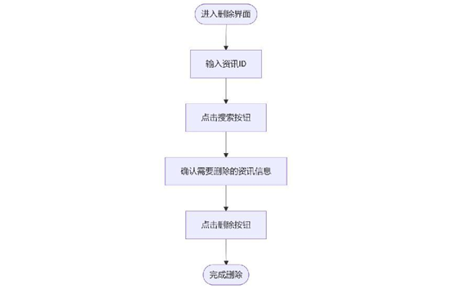
图 删除资讯交互流程设计
5）交互界面设计
界面采用分步式操作布局，重点突出资讯删除流程的关键环节。在搜索定位区，管理员需在必填的“资讯ID”输入框内进行精确匹配，并通过“搜索”按钮快速检索目标资讯。信息确认区则以只读方式展示已定位资讯的标题、作者、发布时间等核心信息，确保管理员能够核对无误。醒目的红色“删除”按钮设计突出于界面，点击后会触发居中的二次确认弹窗，弹窗内包含警示图标和确认提示文本，并分别设置“确认删除”和“取消”操作按钮，以保证删除过程的可控性。整体界面保持简洁风格，删除按钮与普通操作按钮视觉区分明显，关键步骤均强制执行信息确认，有效降低管理员误操作风险。

顶刊数据管理后台
顶刊数据管理后台包括期刊数据的添加、编辑、查询和删除。
（1）添加期刊功能设计
添加期刊功能设计包括期刊信息录入、动态字段管理、数据校验与反馈、交互流程设计、交互界面设计。
1）期刊信息录入
管理员通过表单录入期刊名称、ISSN、EISSN、官网链接、期刊分类等字段信息。
2）动态字段管理
对于期刊别名、期刊类型等可具有多项内容的数据字段，管理员可通过添加按钮动态新增条目，同时管理员也可通过删除按钮对此类条目进行删除，删除时无需二次确认，操作实时生效。
3）数据校验与反馈
点击“提交”按钮后，系统校验必填字段（期刊名称），缺失时标红提示“请完善必填项”，校验通过后，数据写入数据库并返回“添加成功”提示。
4）交互流程设计
管理员进入“顶刊数据管理”模块后，通过点击“添加期刊”按钮进行入口触发，系统随即弹出期刊添加表单，要求管理员按字段规范填写相关数据。提交时，系统会自动校验期刊名称和ISSN字段是否为空，同时验证ISSN格式是否符合国际标准（即8位数字，末位可为校验符X）。校验通过后，系统保存期刊数据并生成唯一期刊ID，提示“添加成功”；如校验未通过，则明确提示具体错误项，便于管理员修正。整个流程结束后，管理员可选择继续添加新期刊或返回期刊列表页面。
交互流程如下（最终流程以采购人需求确认为准）。
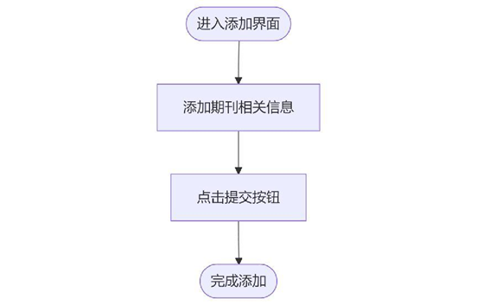
图 添加期刊交互流程设计
5）交互界面设计
界面采用简洁直观的表单布局，顶部设置“添加期刊”标题及相关操作说明，方便管理员快速理解操作流程。表单区按顺序排列各字段输入框，期刊名称和ISSN为必填项，并在字段前通过红色*加以标识，提升填写规范性。其中，期刊名称为单行文本输入框，ISSN输入框附有格式提示（如“示例：1234-5678”），帮助管理员准确录入；EISSN、官网链接及期刊分类等字段则采用常规文本输入方式。操作区安排在表单底部居中位置，包含“提交”和“取消”两个按钮，整体界面布局简明清晰，便于日常后台管理使用。
（2）编辑期刊功能设计
编辑期刊功能设计包括获取期刊信息、期刊信息编辑、动态字段管理、数据校验与反馈、交互流程设计、交互界面设计。
1）获取期刊信息
管理员可通过查询输入框，通过期刊ID或者期刊名称获取期刊信息详情，系统根据已录入的期刊信息进行展示。
2）期刊信息编辑
管理员通过表单编辑已录入的期刊信息，表单包含期刊名称、ISSN、EISSN、官网链接、期刊分类等字段。
3）动态字段管理
对于期刊别名、期刊类型等可具有多项内容的数据字段，管理员可通过添加按钮动态新增条目，同时管理员也可通过删除按钮对此类条目进行删除，删除时无需二次确认，操作实时生效。
4）数据校验与反馈
点击“提交”按钮后，系统校验必填字段（期刊名称），缺失时标红提示“请完善必填项”，校验通过后，数据写入数据库并返回“添加成功”提示，实现科技资讯数据的规范化添加。
5）交互流程设计
管理员进入“顶刊数据管理”模块后，通过点击“编辑期刊”按钮触发编辑入口。系统会弹出搜索框，管理员可输入期刊ID或期刊名称作为查询条件，点击“搜索”按钮后，系统会根据输入精准匹配期刊数据。匹配成功后，系统会将该期刊的现有信息自动加载到编辑表单中，所有可编辑字段均清晰展示，必填项同步以*号标注。管理员可根据需求对字段进行修改。提交时，系统自动校验期刊名称和ISSN是否为空，并检查ISSN格式是否符合国际标准（8位数字，末位可为校验符X）。校验通过后，系统更新数据库内容并提示“编辑成功”；如校验未通过，则明确提示具体错误项，方便管理员修正。办理完成后，管理员可以选择继续编辑其他期刊或返回期刊列表页面。
交互流程如下（最终流程以采购人需求确认为准）。
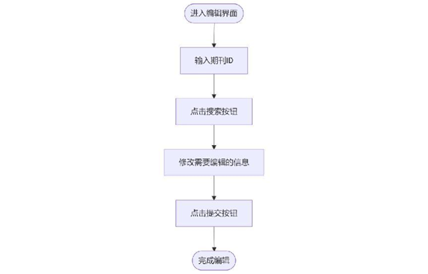
图 编辑期刊交互流程设计
6）交互界面设计
界面设计采用分步布局，首先呈现搜索表单区，其标题为“编辑期刊”，并配有期刊ID和期刊名称的单选按钮组及对应输入框，管理员可根据需求选择检索方式，右侧设置“搜索”按钮以触发期刊查询操作。搜索成功后，编辑表单区随即显示，表单内容与添加期刊时保持一致，同时预填充目标期刊的现有数据。期刊名称和ISSN作为必填项，输入框前均以红色*做醒目标识，EISSN、官网链接和期刊分类作为选填项则无特殊标识。表单底部居中设置“提交”和“取消”按钮，方便完成操作。页面顶部为反馈区，用于即时显示操作结果，包括成功或错误提示信息，整体布局简洁明了，便于管理员高效完成期刊编辑流程。
（3）查询期刊功能设计
查询资讯功能设计包括ID或期刊名称查询、交互流程设计、交互界面设计。
1）ID或期刊名称查询
支持管理员通过期刊ID或期刊名称查询已录入的期刊数据。查询结果以结构化列表形式展示，包含期刊核心信息（标题、来源、日期等）及操作入口，满足管理员快速定位、查看及后续管理需求。
2）交互流程设计
管理员进入“顶刊数据管理”模块后，点击“查询期刊”按钮进入查询界面。系统弹出搜索框，管理员可通过单选按钮选择查询方式（期刊ID或期刊名称），并在对应必填输入框填写查询条件。点击“搜索”按钮后，系统依据输入条件检索数据库，若未找到匹配结果则显示“未找到相关期刊”提示，若匹配成功则自动跳转至结果列表页。列表页展示期刊名称、ISSN等核心字段信息，管理员可点击“查看详情”以展开显示期刊的完整信息，包括官网链接、期刊分类等扩展字段。针对搜索结果较多的情况，可通过分页控件进行多页浏览。整个流程结束后，管理员可选择重新发起查询或返回主界面继续其他操作。
交互流程如下（最终流程以采购人需求确认为准）。
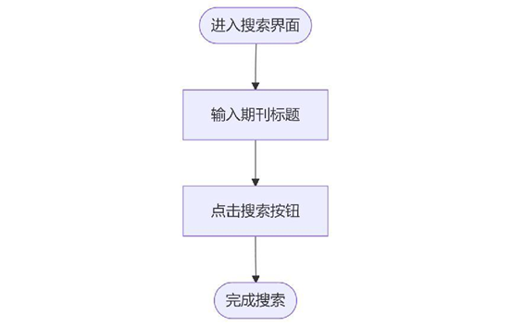
图 搜索期刊交互流程设计
3）交互界面设计
界面采用搜索区与结果列表相结合的布局设计，首先在页面顶部设置“期刊查询”标题，并配备单选按钮组，供管理员选择按期刊ID或期刊名称查询。对应输入框用于填写检索条件，右侧安排“搜索”按钮以触发查询操作，同时提供“重置”按钮，方便清空当前输入内容。下方结果列表区以表格形式展示查询结果，表头包括期刊名称、ISSN、EISSN、期刊分类以及操作栏。操作列固定为“查看详情”按钮，管理员点击后可弹出详情弹窗，显示该期刊的官网链接及其他完整字段信息。界面底部设置分页控件，显示分页信息（如“共24条，第1页”），并配有页码跳转输入框与“上一页”、“下一页”按钮，方便管理员进行多页数据的快速浏览。
（4）删除期刊功能设计
删除期刊功能设计包括获取期刊信息、期刊信息浏览、删除期刊信息、交互流程设计、交互界面设计
1）获取期刊信息
管理员可通过查询输入框，通过期刊ID或者期刊名称获取期刊信息详情，系统根据已录入期刊信息进行展示。
2）期刊信息浏览
管理员在查询期刊信息后，可查看已录入的期刊名称、ISSN、EISSN、官网链接、期刊分类等字段。
3）删除期刊信息
管理员在确认信息无误后可执行删除操作。删除功能严格限定于系统中已存在的期刊数据，操作过程需二次确认，确保数据安全性与操作准确性。
4）交互流程设计
管理员进入“顶刊数据管理”模块后，点击“删除期刊”按钮启动删除流程。系统弹出搜索框，管理员可通过单选按钮选择查询方式（期刊ID或期刊名称），填写相应条件并点击“搜索”按钮进行检索。检索成功后，系统会将期刊名称、ISSN、期刊分类等核心信息展示给管理员进行确认。核对信息无误时，管理员点击“确认删除”按钮，若信息有误则可点击“取消”重新查询。随后系统弹出安全提示弹窗，如“删除后数据不可恢复，是否继续？”，由管理员选择“确定”执行删除或“取消”终止操作。确认删除后，系统自动从数据库移除相应期刊记录，并弹出“删除成功”提示；如删除失败，系统会提示具体错误原因。整个流程完成后，管理员可选择继续删除其他期刊或返回期刊列表页面。
交互流程如下（最终流程以采购人需求确认为准）。

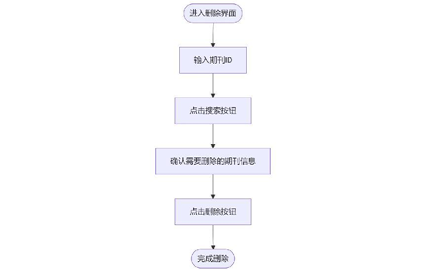
图 删除期刊交互流程设计
5）交互界面设计
界面整体采用三层结构设计，分别为搜索区、信息确认区和安全弹窗。搜索区在页面顶部，设置“删除期刊”标题、期刊ID与期刊名称的单选按钮组及对应输入框，右侧配有“搜索”按钮用于触发查询，同时提供“重置”按钮便于清空输入内容。查询成功后，信息确认区自动展示目标期刊的核心信息卡片，期刊名称以加粗形式突出显示，ISSN和期刊分类分行展现于下方，卡片底部设有操作按钮，包括醒目的红色“确认删除”按钮和灰色“取消”按钮，便于管理员确认或放弃当前操作。当点击“确认删除”后，系统弹出安全弹窗，标题为“删除确认”，显示警示文本“删除后数据不可恢复，是否继续？”并配备红色“确定”按钮和灰色“取消”按钮，确保管理员在关键环节能够充分确认，降低误操作风险。

学者机构数据管理后台
学者机构数据管理后台包括机构数据的添加、编辑、查询和删除。
（1）添加机构功能设计
添加机构功能设计包括机构信息录入、动态字段管理、数据校验与反馈、交互流程设计、交互界面设计。
1）机构信息录入
管理员通过表单录入机构名称、机构描述、机构官网、机构图标、机构地理位置、机构分类等字段
2）动态字段管理
对于机构别名等可具有多项内容的数据字段，管理员可通过添加按钮动态新增条目，同时管理员也可通过删除按钮对此类条目进行删除，删除时无需二次确认，操作实时生效。
3）数据校验与反馈
点击“提交”按钮后，系统校验必填字段（机构名称），缺失时标红提示“请完善必填项”，校验通过后，数据写入数据库并返回“添加成功”提示，实现科技资讯数据的规范化添加。
4）交互流程设计
管理员通过导航菜单进入“添加机构”功能入口，系统自动初始化空白表单。信息录入分为多个模块，依次填写“机构/高校信息”“别名信息”“描述信息”“地理位置”“机构关系”“时间信息”等内容。别名信息支持动态扩展操作，管理员可点击“新增别名”按钮添加多个别名输入框，亦可通过“删除别名”按钮移除指定条目。地理位置板块中，填写经纬度后，地图预览区域会实时更新位置标记，提升录入准确性。填写完成后，管理员点击表单底部蓝色“提交”按钮，系统会自动校验如机构名称、分类等必填项，并进行数据格式检查。若校验通过，数据将提交至后端处理；如有错误则在界面上提示具体问题。提交成功后，系统显示“机构添加完成”提示，并自动跳转至机构列表页面或重置表单以便管理员继续添加新机构。
交互流程如下（最终流程以采购人需求确认为准）。
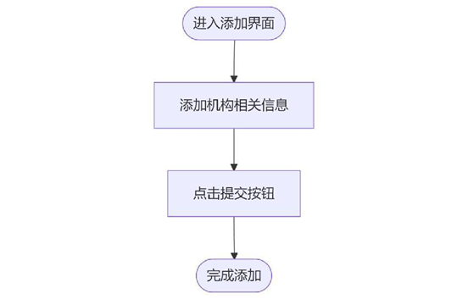
图 添加机构交互流程设计
5）交互界面设计
界面采用模块化布局，划分为基础信息区、扩展信息区和操作区三大核心部分。基础信息区包括“机构/高校英文名称”、“建校/建立年份”、“类型”下拉选择，以及“图片预览”区，支持上传机构图标。别名信息区域设置“别名/实体名”输入框，并配有“新增别名”和“删除别名”按钮，实现多别名的动态添加与管理。描述信息则提供“英文简介”和“中文简介”多行文本框，支持长文本编辑。扩展信息区涵盖地理位置、机构关系和时间信息等内容。地理位置板块整合英文地址、中文地址、纬度、经度和地理分区/地区ID输入，右侧嵌入地图预览组件，录入经纬度后地图实时更新标记。机构关系模块包含“机构关系信息”、“关系类型”下拉框、“关联机构ID”和“关系描述”输入框，相关配置可按需调整。时间信息区以只读方式显示“记录首次创建时间”“最后更新时间”日期，由系统自动填充。操作区位于页面底部中央，设置固定蓝色“提交”按钮，确保操作便捷。所有表单字段均采用标签与输入框组合，必填项以星号（*）标识，出现填写错误时以红色文字悬浮提示，整体交互简洁明了。
（2）编辑机构功能设计
编辑机构功能设计包括获取机构信息、机构信息编辑、动态字段管理、数据校验与反馈、交互流程设计、交互界面设计。
1）获取机构信息
管理员可通过查询输入框，通过机构ID或者机构标题获取机构信息详情，系统根据已录入机构信息进行展示。
2）机构信息编辑
管理员通过表单编辑已录入的机构信息，表单包含机构名称、机构描述、机构官网、机构图标、机构地理位置、机构分类等字段。
3）动态字段管理
对于机构别名等可具有多项内容的数据字段，管理员可通过添加按钮动态新增条目，同时管理员也可通过删除按钮对此类条目进行删除，删除时无需二次确认，操作实时生效。
4）数据校验与反馈
点击“提交”按钮后，系统校验必填字段（机构名称），缺失时标红提示“请完善必填项”，校验通过后，数据写入数据库并返回“添加成功”提示，实现学者机构数据的规范化添加。
5）交互流程设计
管理员通过导航菜单进入“编辑机构”功能入口后，界面初始为查询状态。管理员可在顶部查询区输入机构ID或机构名称，点击“搜索按钮”进行检索。系统根据查询结果返回匹配项，若有多条记录将列表展示供管理员选择，若仅有一条则直接加载机构数据至表单。表单将机构现有数据自动填充，管理员可按需修改任意字段。对于地理位置的调整，地图预览组件会根据经纬度的变更实时刷新位置标记，确保录入准确性。别名信息管理支持动态操作，管理员可点击“新增别名”按钮添加新的别名输入框，也可通过“删除别名”移除不需要的条目。修改完成后，点击页面底部蓝色“提交”按钮，系统将自动校验数据有效性。校验无误时，后台及时更新机构信息并记录最后更新时间；如有数据错误则以明确提示标注具体字段。编辑提交成功后，系统弹出“机构信息已更新”提示，并自动跳转至机构列表页或保留当前表单以便继续后续编辑操作。
交互流程如下（最终流程以采购人需求确认为准）。
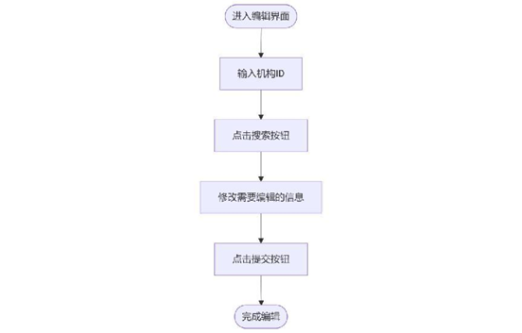
图 编辑机构交互流程设计
6）交互界面设计
界面整体延续“添加机构”的模块化布局，新增加顶部查询区，实现结构上的三部分划分。查询区位于页面最上方，设置“机构ID”和“机构名称”两个输入框，右侧配备“搜索按钮”，支持管理员快速准确地定位目标机构。主体编辑表单区与添加界面结构一致，分为基础信息和扩展信息两个模块。基础信息模块涵盖机构英文名称、建校年份、类型下拉选择、图标上传及预览区，支持管理员直接替换机构图片。别名信息以动态列表方式呈现，每条别名都附带“删除”按钮，底部保留“新增别名”功能实现别名灵活管理。描述信息部分设置中英文简介文本框，适用于长文本编辑。扩展信息模块包括地理位置录入（地址、经纬度、地区ID），右侧嵌入地图预览组件可实时响应信息修改，实现精准定位。机构关系板块依次设置关系类型下拉框、关联机构ID及关系描述输入框，配置灵活，满足多样化需求。时间信息区仅展示“最后更新时间”，字段只读，由系统自动填充。页面底部居中位置固定蓝色“提交”按钮，保证操作便捷。所有表单字段采用清晰的标签与输入框组合，必填项统一以星号（*）标识，修改后的字段以高亮显示，填写错误时以红色文字悬浮提示，提升交互规范与用户体验。
（3）查询机构功能设计
查询机构功能设计包括ID或名称查询、交互流程设计、交互界面设计。
1）ID或名称查询
支持管理员通过机构ID或机构名称查询已录入的学者机构数据。查询结果以结构化列表形式展示，包含机构核心信息（机构名称、机构描述、机构官网、机构图标、机构分类等）及操作入口，满足管理员快速定位、查看及后续管理需求。
2）交互流程设计
管理员通过导航菜单进入“查询机构”功能入口后，界面呈现为空白搜索条件页。在搜索表单中，管理员需输入机构ID或机构名称，至少填写其中一项才能进行检索，同时页面支持按需输入机构类型、建校年份等扩展筛选条件，以提升查询的精准度。点击蓝色“搜索”按钮后，系统根据设置的查询条件检索数据库，返回匹配结果。若未填写任何必填项，系统会提示“请至少输入一项查询条件”，确保检索流程规范有效。查询结果以列表形式展示，每条机构数据包含机构名称、机构图标、成立时间、简介摘要以及“查看详情”按钮，便于快速浏览与定位。页面底部配有分页控件，支持管理员切换不同结果页面。操作过程中，点击“查看详情”可跳转至机构详情页（入口操作，非本功能实现范围），点击“重置”按钮则可快速清空所有输入条件，界面恢复至初始查询状态。
交互流程如下（最终流程以采购人需求确认为准）。
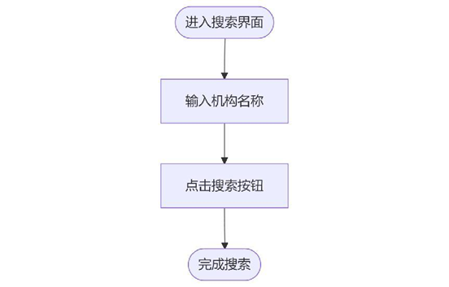
图 搜索机构交互流程设计
3）交互界面设计
界面整体分为搜索条件页和结果列表页两个核心页面。搜索条件页顶部设置“搜索条件”标题，条件输入区包括机构ID和机构名称两个必填文本框，以及机构类型（下拉菜单，默认“全部类型”）、建校年份（数值输入框）、地理分区（文本输入框）、别名（文本输入框）等可选项。所有必填项前均标注星号（*），输入框下方可添加提示文字如“支持模糊匹配”，表单布局简洁，字段分布清晰。操作按钮区左侧为蓝色“搜索”按钮，用于发起查询，右侧为灰色“重置”按钮，可快速清空所有条件。查询结果将以卡片式列表在结果列表页展示，每项包含机构名称（主标题，中英文分行显示）、左侧固定尺寸的机构图标、成立时间（如“1861年”）、简介摘要（一至两行，末尾省略号处理）以及右下角蓝色链接样式的“查看详情”按钮。列表项之间间距均匀，图标与文字对齐，保证良好的视觉一致性。页面底部居中显示分页控件，当前页高亮显示，支持多页切换浏览。若无匹配结果，系统自动显示“暂无匹配数据”提示，有效避免页面空白。
（4）删除机构功能设计
删除机构功能设计包括获取机构信息、机构信息浏览、删除机构信息、交互流程设计、交互界面设计
1）获取机构信息
管理员可通过查询输入框，通过机构ID或者机构名称获取机构信息详情，系统根据已录入机构信息进行展示。
2）机构信息浏览
管理员在查询机构信息后，可查看已录入的机构名称、机构描述、机构官网、机构图标、机构地理位置、机构分类等字段。
3）删除机构信息
管理员在确认信息无误后可执行删除操作。删除功能严格限定于系统中已存在的机构数据，操作过程需二次确认，确保数据安全性与操作准确性。
4）交互流程设计
管理员通过导航菜单进入“删除机构”功能入口，界面初始为查询状态。管理员可在顶部查询区输入机构ID或机构名称并点击“搜索按钮”进行检索，系统返回匹配结果后，若有多条机构记录则以列表方式展示供选择，若仅有唯一结果则直接加载该机构信息至表单。表单将详细展示机构的完整信息，如名称、分类、地理位置及描述等，便于管理员核对需删除的目标是否准确。确认无误后，管理员点击页面底部红色“删除”按钮，系统随即弹出二次确认弹窗提示“确认删除该机构？此操作不可逆”，管理员点击“确认”后，系统会对关联数据进行校验并执行删除操作；如选择“取消”则中断删除流程。删除操作完成后，页面将提示“机构已删除”，自动清空表单并恢复至查询状态，若删除失败，则保留原有数据并提示具体错误原因，方便管理员进一步处理。
交互流程如下（最终流程以采购人需求确认为准）。
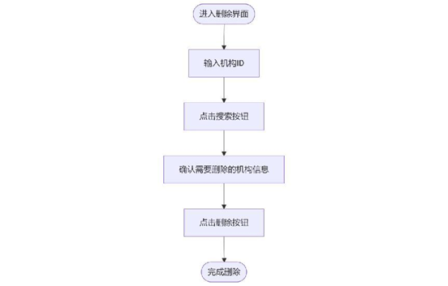
图 删除机构交互流程设计
5）交互界面设计
界面设计分为查询区与信息确认区两大部分。页面顶部查询区设置“机构ID”和“机构名称”两个输入框，右侧配备“搜索按钮”，便于管理员快速定位目标机构。信息确认区为主体展示区域，由多个只读模块组成。基础信息模块包括机构/高校英文名称、建校年份、类型（只读显示）、及图标预览区，图标不可编辑。别名信息模块展示现有别名列表，不提供新增或删除功能。描述信息以中英文简介文本框呈现，全部为只读状态。扩展信息模块显示地理位置相关内容，包括地址、经纬度、地区ID，以及固定的地图预览组件，同时包括机构关系模块的关系类型、关联机构ID及关系描述，这些均为只读显示。时间信息板块展示机构首次创建时间和最后更新时间，由系统自动填充，仅供查看。操作区位于页面底部中央，醒目地设置红色“删除”按钮，按钮文字标注“删除机构”，突显操作风险。在执行删除操作前，系统弹出二次确认弹窗，配有警示图标、确认和取消按钮，以及不可逆操作说明，确保管理员审慎操作。整张表单所有字段均设置为只读状态，并采用灰化背景色，以视觉方式明确区分可操作区和展示区，有效提升界面规范性和安全性。

科技资讯元数据加工服务
网络信息科技信息获取具体功能包括网络科技资讯数据加工与自动化定时入库工具。
网络科技资讯数据加工结合自动化同步和批量入库机制，提供针对科技资讯和新闻信息的数据加工服务。服务覆盖不少于200万篇网络科技资讯及新闻内容，包括标题、作者、发布信息源、资讯正文、发表时间等关键字段。通过自动化定时入库工具，完成数据的周期性同步，将加工后的资讯信息规范化、批量导入到平台科技信息库中，确保数据及时更新和结构标准统一。

信息预处理
信息预处理模块包含数据筛选组件、跨语言翻译组件、多模态文件解析与语义对齐组件、同名学者实体消歧组件、关键词提取组件。学者信息抽取则为服务。

数据筛选组件
- 论文信息智能筛选
本模块围绕论文数据的多源异构特征，在信息入库环节引入智能筛选能力，结合规则判断和智能算法技术，对海量论文数据进行自动化过滤和初步质量提升。实现对多源异构数据中不完整数据、重复数据、低相关数据、乱码数据等无效数据进行有效筛选。筛选逻辑将灵活贯穿于数据处理流程，为后续知识服务及智能分析环节提供可靠的数据基础。
- 核心功能设计
论文信息智能筛选功能具备自动识别与处理能力，可以根据业务实际需求，对入库论文条目进行筛选。该功能依托于部分预设规则与模型算法，能够在多角度判断论文数据的完整性、关联性和有效性，适度剔除无用、重复或异常数据，从而提高整体数据质量。筛选过程体现出灵活性和可扩展性，能够随着需求变化不断完善详细策略。
- 智能筛选流程
在数据入库环节，论文数据将通过接口自动调用智能筛选模块。首先利用规则判断技术，对元数据信息进行基础校验，快速识别不完整、缺漏或明显不符合规范的条目。随后，借助智能化模型细致分析数据特性，并对低相关性、重复性和乱码信息进行智能筛查。筛选的结果会自动归入后续数据处理流程，实现数据入库的规范化和标准化。
- 数据接口及业务集成
智能筛选功能以接口形式提供，支持多种业务场景的柔性集成。数据管理方可根据实际业务流程，将该模块灵活嵌入各类处理节点。接口支持标准化的数据传输方式，并便于与其他系统进行协同调用。筛选结果可结合后续数据管理策略统一处理，支持多阶段数据流程的规范运转。
- 持续优化与适应性增强
随着论文数据来源与类型的不断丰富，筛选模块预留优化和扩展空间。系统可根据新数据特征或业务需求适度调整筛选规则与模型参数，不断提升筛查的精准度与灵活性。未来可结合运营反馈和业务变化，逐步优化功能细节，使论文信息智能筛选更好地适应平台发展和实际应用场景。
论文信息智能筛选模块在结构设计、智能算法和流程集成等方面兼顾灵活性与可扩展性，有效支持大规模论文数据的自动化初筛与质量提升，为后续平台功能的顺利实现和数据利用奠定坚实基础。
- 专利信息智能筛选
专利信息智能筛选模块针对专利数据入库环节，结合规则与智能算法技术，实现专利数据的自动化筛查和初步质量控制，有效提升专利数据库的规范性和可用性，为后续业务应用提供支撑。
- 核心功能设计
专利信息智能筛选依托灵活的规则判断与模型辅助机制，对入库专利元数据进行自动化检查。模块支持多角度识别数据在完整性、规范性和关联性上的基础问题，并能对重复、异常或无效专利数据进行适度处理。系统设计充分考虑专利数据的多源异构特性，保障筛选能力的灵活性和可扩展性。
- 智能筛选流程
在专利数据入库环节，智能筛选模块以接口方式自动调用，首先依据规则对核心字段进行基础校验，快速识别缺失项、不规范内容及结构异常。随后，通过智能算法辅助识别低相关性数据、重复专利及乱码或异常信息。筛查后数据自动流转至后续处理流程，实现规范化管理。
- 数据接口及业务集成
专利智能筛选模块提供标准化接口，便于与平台多业务系统集成使用。数据管理方可灵活嵌入筛选流程，筛选结果以统一规范格式返回并可对接后续数据库入库和信息管理。接口方案支持平滑扩展和功能调优，提升数据流转的便利性和一致性。
- 持续优化与适应性增强
随着专利数据类型和业务需求的不断丰富，智能筛选模块预留优化空间，可根据实际运行情况动态调整筛选策略和模型参数。平台支持结合运维反馈持续完善筛选机制，保障各阶段业务场景下的处理质量，有效提升专利数据库的长期规范性和业务适应性。
专利信息智能筛选模块在规则判断与智能算法结合、接口集成和动态优化等方面，充分保障数据质量与业务灵活性，为平台专利信息的标准化管理与后续智能服务打下坚实基础。
- 科技资讯信息智能筛选
科技资讯信息智能筛选模块面向平台资讯数据的自动化处理需求，充分考虑多源新闻、资讯数据的异构和规模特点，通过结合规则判断与智能模型，实现业务流程中的资讯信息筛查和数据质量提升。该模块为后续知识服务和智能分析环节提供更加规范和可靠的数据基础。
- 核心功能设计
科技资讯信息智能筛选模块聚焦于多样化资讯数据的初步处理，集成规则识别机制与智能筛查算法，对资讯条目的完整性、相关性、规范性等方面进行自动化识别。针对不完整数据、重复数据、低相关性内容及异常信息，系统能够灵活进行适度处理，提高资讯入库的规范性和使用价值。模块设计兼顾异构数据来源和未来业务场景的灵活适应。
- 智能筛选流程
在资讯数据入库流程中，平台会自动触发智能筛选模块，先通过规则校验实现基础数据筛查，快速甄别缺失要素和格式异常的资讯内容。随后，结合智能模型扫描，自动判断低价值、重复和乱码内容，辅助剔除无效和异常条目。整个筛选过程可根据实际需求变化适度调整，保障不同数据类型和来源的筛查效果。
- 数据接口及业务集成
智能筛选模块通过标准接口提供能力，可灵活嵌入平台的各类数据处理与业务流程。数据管理方及业务系统可便捷调用筛选服务，筛查结果以统一格式返回，并自动流转至后续数据库管理环节。接口支持扩展和个性化配置，方便不同部署环境下的平滑集成，提升整体数据处理效率。
- 持续优化与适应性增强
随着资讯数据类型、内容和业务需求不断扩展，智能筛选模块将持续优化筛选规则与算法能力。结合运营数据和实际反馈，平台可灵活调整筛查策略，使模块长期保持良好的适应性和实用性，为数据质量和业务应用持续护航。
科技资讯信息智能筛选模块通过规则与模型结合方式，有效支撑大规模资讯数据的质量管控与标准化处理，为平台后续智能服务和知识发现建立坚实数据基础。

跨语言翻译组件
跨语言翻译组件具体功能包括论文信息智能翻译、专利信息智能翻译、科技资讯信息智能翻译。
- 论文信息智能翻译
论文信息智能翻译模块针对海量、多语种的论文数据，提供自动化批量翻译服务，实现不同语言论文条目的高效信息对齐和标准化。依托智能大语言模型技术，本模块兼顾多语种处理、术语匹配、数据流转的便捷性，为学术资源的多语种整合和知识传播提供有力支撑。
- 核心功能设计
本模块通过接口形式支持论文数据文本的批量异步自动翻译，可适应各种主流语种与中文之间的相互转换。翻译过程中可根据业务需求上传术语表，提高专业内容的术语准确性。同时，模块可针对标题、摘要、关键词等论文核心字段实现多语种智能翻译，有效实现论文数据的多语言信息对齐，支持后续多语种业务应用。
- 业务流程与集成说明
论文信息智能翻译作为数据预处理流程的组成部分，支持自动调用和异步处理，翻译结果可直接写入业务数据库或供后续分析模块调取。实际运行中，支持多阶段翻译和人工校正反馈，便于提升翻译质量与流程可控性。模块设计兼顾灵活性与扩展性，可根据实际业务需要进一步细化接口参数和数据结构。
论文信息智能翻译模块结合大语言模型与专业术语处理，在接口设计与数据库管理上有机融合，为平台实现多语种论文数据的高效翻译和标准化处理提供基础保障。
- 专利信息智能翻译
专利信息智能翻译模块面向专利文本的多语种处理需求，通过智能大语言模型技术，支持不同语言与中文之间的自动化批量翻译。模块兼顾术语匹配、异步处理、数据库集成等能力，为专利数据的多语种信息对齐和后续业务拓展提供基础保障。
- 核心功能设计
本模块主要提供专利数据多语种智能翻译功能，通过接口形式支持异构专利数据的标题、摘要、权利要求等核心字段的批量翻译。通过上传专业术语表，平台能够有效保障专利领域专有词汇的专业性和准确性。翻译过程灵活且可控，支持标准化数据流转与翻译进度反馈，满足不同业务场景的多语种处理需求。
- 业务流程与集成说明
专利信息翻译模块可作为平台数据处理流程的子环节，支持自动或按需调用，翻译过程支持异步批量处理。完成后的翻译数据可自动写入数据库或为后端业务模块提供调用接口。平台支持翻译结果的人工校对与修订，以便后续进一步提升数据质量。模块设计灵活，便于应对专利内容、语种和业务需求的持续演变。
专利信息智能翻译模块融合智能模型与专业术语处理，具备接口兼容和数据库集成的良好扩展性，可有效保障专利信息多语言数据处理与平台业务需求的顺利对接。
- 科技资讯信息智能翻译
科技资讯信息智能翻译模块面向多源、多语种的科技资讯和新闻数据，通过自动化批量翻译能力，提升平台资讯库的语言多样性和国际传播力。基于大语言模型和专业术语处理，该模块支持异步翻译、多语种对齐和灵活集成，为平台的数据预处理和信息共享环节提供有力支持。
- 核心功能设计
本模块聚焦于科技资讯类文本的多语种自动翻译，支持新闻报道、行业动态等内容的批量处理。通过接口形式，能够针对资讯标题、正文、关键词等主要字段，结合上传的专业术语表，实现高质量、多语言的信息转换与术语标准化。模块具备一定的适应性，满足不同类型和来源资讯的翻译需求，在保证效率的同时兼顾专业准确性。
- 业务流程与集成说明
该模块以接口方式为平台各类数据预处理流程提供服务，支持自动化和异步任务调度。翻译结果可自动纳入数据库，或为后续展示、分发和分析模块灵活调用。平台支持统一管理翻译任务和结果，并预留接口以便人工调整或重新翻译，保障业务流程的长期适应性和可持续优化能力。
科技资讯信息智能翻译模块通过智能算法与术语表支持，实现高效、灵活的多语言批量翻译服务，对接平台的数据流转与业务需求，为科技情报资源的多语种覆盖与知识共享奠定基础。

多模态文件解析与语义对齐组件
多模态文件解析与语义对齐组件具体功能包括论文信息解析、专利信息解析、科技资讯信息解析。
- 论文信息解析
论文信息解析模块聚焦于学术论文场景中的多模态数据处理任务。依托多模态大模型技术，平台实现对论文数据中的文本、图片、代码、视频等多模态特征进行智能解析，并将各模态信息有效转化为可用的文本和语义向量，便于后续知识挖掘与智能分析环节的数据支撑。
- 核心功能设计
本模块针对论文的多模态元数据和内容，实现包含图片、文本、代码、视频等多样信息的自动识别与解析。系统能够自动提取论文核心内容，将各类模态数据转化为标准化的文本描述及语义向量，并融合至统一语义空间以便于下游处理。通过语义对齐机制，可降低信息损失，实现不同模态数据之间的内容融合与语义关联。
- 业务流程与集成说明
本模块以标准接口方式供平台各业务流程调度调用，支持数据同步解析与结果异步入库。解析得到的文本描述和语义向量为后续论文检索、智能推荐等场景提供支撑。平台可根据运营反馈灵活调整处理策略和数据结构，实现解析能力的扩展和持续优化。
论文信息解析模块基于多模态大模型，通过接口能力实现论文内容的智能解析与信息对齐，为平台的知识挖掘和语义处理奠定坚实基础。
- 专利信息解析
专利信息解析模块关注专利数据的多模态特征处理，利用大模型技术，对专利图片、文本、代码、视频等不同类型的数据进行智能识别、内容提取与语义融合。模块实现专利信息从多模态内容到统一语义空间的高效转换，有效支撑专利情报的深度挖掘和后续业务分析。
- 核心功能设计
该模块针对专利文献的多模态数据格式，自动解析包括图片、文本、代码、视频等内容。系统能够对各模态专利数据进行语义抽取与文本转化，并通过语义对齐技术，将不同模态的专利内容统一归类到语义向量库中，显著降低信息预处理损失，实现数据结构化和语义关联。
- 业务流程与集成说明
专利信息解析模块以接口形式集成到平台的数据处理链路中，支持多模态内容同步或异步解析。模块输出结果可直接落库或供后续检索、智能分析及业务业务模块调用。随着数据类型及业务需求变化，可对解析策略、数据结构进行灵活优化与调整，保障解析能力的持续升级。
专利信息解析模块利用大模型实现专利数据多模态内容的自动解析及语义融合，为平台专利情报深度处理和智能应用提供坚实支撑。
- 科技资讯信息解析
科技资讯信息解析模块专注于各类新闻、资讯等数据的多模态内容处理，结合大模型技术，实现图片、视频、文本等不同模态数据的自动识别、内容转化和语义融合。模块通过语义对齐和向量化能力，有效提升资讯数据的结构化水平和后续智能服务的基础质量。
- 核心功能设计
本模块面向科技资讯场景，自动解析图片、视频、文本和其他模态信息，将非结构化内容转化为标准化文本描述和语义向量。系统结合多模态大模型技术，实现不同数据模态间的语义空间对齐，由此降低内容预处理过程中的信息损失，强化数据的综合可用性。解析结果可用于平台后续资讯检索、推荐、分析等智能应用。
- 业务流程与集成说明
模块以接口服务方式集成于平台的信息处理流程，支持多模态数据的同步或异步解析。解析结果以标准化格式自动落库，并可供后续的检索、推荐、知识发现等业务场景自由调用。平台支持解析能力的自适应优化和扩展，保障数据处理的稳定性和长远发展。
科技资讯信息解析模块利用多模态大模型技术，实现资讯数据的自动解析与语义融合，显著提升数据结构化和可用性，为平台的智能应用奠定坚实基础。

学者信息抽取服务
学者信息抽取服务针对不少于300万学者数据，提供围绕国家及地区、使用语言、性别等主要属性的批量抽取服务，确保所识别信息自动规范录入学者数据库指定字段。该服务由一系列技术实现协同完成，具体包括多源融合识别技术、大模型驱动的信息提取技术、语义关系挖掘与属性映射技术、批量处理与自动归档技术，详细设计如下：
多源融合识别技术，服务充分利用数据来自论文作者信息、机构介绍页面、社交媒体档案和学术会议名单等多种渠道，通过数据爬取与结构化解析，将分散的学者数据进行整合。多源融合策略在抽取过程中实现信息交叉验证和去重，结合基于文本相似度的归一化算法和实体解析技术，将各渠道的姓名、机构、地区等相关字段统一标准化，提升抽取数据的准确性与全面性。
大模型驱动的信息提取技术，利用大语言模型在语义理解和学习能力上的优势，对原始学者文本自动识别和归纳国家、地区、性别及使用语言等属性。服务执行时通过分词、语义嵌入、序列建模和实体识别相关流程，逐一解析文本中的目标属性。注意力机制的加入，有效提升低频属性如性别或罕见地区的识别精度，从而确保主要字段抽取结果的覆盖率和可靠性。
语义关系挖掘与属性映射技术，针对文本中的隐含性学者属性，通过命名实体识别、词性标注和依存句法分析等技术自动归类主要字段。语义挖掘技术配合行业知识库和地域数据库，将抽取结果标准化为学者数据库的业务字段，实现不同表达形式的数据规范化。同时支持表达多样性的识别和格式兼容性的调整，保障批量数据准确整理和管理。
批量处理与自动归档技术，服务采用分布式批量抽取机制，将海量学者信息分组后进行流水线式抽取。抽取流程自动清洗数据，完成属性分拣、归档及入库处理，对缺失或异常字段实现补全和预处理。分批任务支持高效执行，确保服务在数据量大、来源复杂情况下都能持续并准确完成抽取与录入。
基于上述核心技术，学者信息抽取服务完成对不少于300万学者信息的国家及地区、使用语言、性别字段的自动识别和抽取，并实现结果自动规范化入库。整个服务流程按照平台批量化处理要求，保障服务质量、数据准确性与归档完整性，为平台后续的数据分析和业务应用提供强有力的数据基础支撑。

同名学者实体消歧组件
同名学者实体消歧组件提供对大规模论文作者的命名实体消歧服务，覆盖不少于5000万学者数据，并实现学者消歧功能。服务过程融合传统领域知识与智能大语言模型能力，通过冷启动消歧、增量消歧和关系纠错等关键技术，实现论文数据中作者的自动化判别和精准归属。
在学者实体消歧环节，服务基于多维特征提取和语义聚类，在学者首次出现或历史数据缺乏时，通过冷启动技术生成特征向量，实现新作者的准确区分。平台针对新增论文或学者信息变化，采用增量消歧机制自动同步变化，及时判别归属更新，有效提升消歧效率。消歧过程中，以合作关系网络、历史发表信息和主题语义分析为支撑，识别异名同人、误合作者等异常情况，自动进行纠错与拆分，确保学者ID的准确关联。所有消歧结果通过接口与业务流程集成，在新论文入库阶段自动调用学者消歧服务，实现学者字段与学者ID的实时关联。
服务整体以自动化接口和批量处理能力为基础，贯穿论文及专利数据入库的全过程，对学者和机构字段实现消歧后的精准ID关联。服务定期记录消歧判别和处理日志，支持消歧表现反馈与模型持续优化。通过实体消歧服务，平台实现作者及机构等核心实体的高效识别、归属管理和关系纠错，有效提升数据规范性和后续分析业务的实体基础保障。
同名学者实体消歧组件功能设计针对大规模学者数据的命名实体区分需求，融合领域知识与智能大模型能力，面向海量论文作者实现精准身份识别和数据归属。模块设计全面覆盖冷启动消歧、增量消歧及关系纠错等关键环节，以接口形式交付，确保学者信息在平台各业务流程中的高效自动消歧与持续迭代。
- 冷启动消歧
在学者姓名全新进入平台或历史数据稀缺时，系统采用冷启动消歧技术。此过程中，平台通过大模型的自监督学习与领域归纳能力，从现有论文文本、所属机构、学科领域、研究兴趣等信息中自动生成初步学者特征向量。利用多维文本嵌入与上下文语义分析，先对新学者样本进行聚类归并，通过智能相似度匹配将其与已有学者库做初步区分，从而在数据标签不充分情况下实现高可靠性的首次消歧。模型会逐步积累知识，针对持续新增作者形成自适应消歧规则，保障大批量学者可以顺畅归属。
- 增量消歧
为应对平台不断新增论文和学者数据的场景，模块设计支持增量消歧能力。每当有新论文入库或现有学者信息变更时，系统自动触发消歧服务，仅对已发生变化的学者群体和相关网络关系进行高效重新判别，无需对全库数据做重复计算。算法通过快速对比新入库作者的机构、合著网络、研究主题及相关历史发表情况，将变化部分及时归属到正确学者ID，动态调整消歧结果，保证平台学者数据库的实时性和持续可用性。
- 关系纠错
消歧过程中，系统重视学者间合作网络、发表规律和学科主题的全面分析，实时监控异名同人、误合作者、异常学术归属等常见冲突。遇到关系异常时，平台通过合著关系网络图建模、历史发表记录交叉审核和主题语义一致性分析，自动识别潜在误判，并及时拆分或合并相关学者实体。关系纠错机制提升消歧系统的稳定性和准确率。
- 服务与接口集成方案
消歧模块以接口形式对外提供，支持业务系统在论文数据入库及同步环节自动调用消歧流程，将论文作者字段与学者ID动态关联。批量高并发处理能力，使平台可灵活应对大规模、新增、异步任务，快速完成消歧与关联录入。同时，消歧服务结构预留扩展空间，可根据数据规模、业务场景和技术演进调整相关处理策略，满足平台未来发展需求。

关键词提取组件
关键词提取组件面向科技文献与学术论文数据，提供基于大模型思维链与自反思技术的智能标注工具，实现论文核心关键词与概念属性实例的自动化抽取与标签生成。该模块旨在为论文分类、学者研究兴趣识别及学术画像构建提供语义支撑，是科研知识智能化加工的重要环节。
- 大模型思维链与自反思机制应用
关键词提取模块以大语言模型为核心，通过“思维链推理 + 自反思机制”实现标签生成的智能化与高精度。系统在分析论文标题、摘要与关键词时，采用多层逻辑推理路径，逐步聚焦文献主题与核心概念。模型具备自我评估与反思能力，可在初步生成标签后，对结果进行语义一致性审查与逻辑校正，从而降低浅层理解带来的偏差。
- 核心关键词与概念属性抽取
该模块的核心功能是通过自动化方式识别论文中的关键词与概念属性，实现从非结构化文本到结构化标签的转换。系统对论文标题、关键词及摘要等文本内容进行多模态语义解析，主要流程包括：首先，通过上下文依赖建模和语义聚类算法，提取文本中的主题核心和技术要点；随后，利用命名实体识别（NER）和概念归纳模型，自动识别研究对象、方法、技术名词及其属性关系；最后，将抽取结果与内置学科知识库进行知识对齐与交叉验证，以确保输出的关键词和概念具有领域专业性和标准化。
- 接口服务化与系统集成支持
关键词提取功能以标准化API接口的形式对外提供服务，便于系统内部及外部业务模块进行集成和调用。支持JSON传输；输出结果统一采用标准化的标签和属性字典，确保数据一致性。系统具备批量处理能力，可以对多篇论文实现并行标注。同时，API可无缝嵌入至分类、检索、画像构建、智能推荐等各类模块。在接口化设计驱动下，语义标注结果能够高效服务于科技情报挖掘、科研知识图谱构建、智能推荐服务等多种应用场景，推动语义数据在系统内部形成流畅的数据流和业务闭环。
- 标签驱动的分类与兴趣画像分析
系统将抽取得到的关键词与概念属性作为论文分类及学者画像分析的核心数据支撑。通过标签的语义相似度计算和领域特征聚类，系统能够实现多维度的智能知识归类和画像分析：在论文分类方面，系统依据语义关键词的聚类结果，自动判定每篇论文的学科归属和具体研究方向；在学者兴趣分析环节，系统聚合学者已发表论文的语义标签，智能生成其主要研究兴趣画像；对于趋势追踪应用，通过标签的时间序列分析，系统能够识别出当前的研究热点和新兴学术主题。系统将自动判定其研究方向为智能推荐与多模态表示学习。这种标签驱动的知识归类与画像分析，为学科管理和科研评价提供了高效、智能的支撑手段。

智能化分析
智能化分析具体功能包括论文合作及引用关联关系挖掘、科技资讯数据检索、论文引用溯源。

论文合作及引用关联关系挖掘
本模块包含合作学者关系挖掘、合作机构关系挖掘和论文引用关系挖掘功能，支持基于学者、论文引用等数据的情报网络分析和结构化管理，结合大模型分析智能体技术，实现情报网络内隐含关系的综合挖掘。
- 合作学者关系挖掘功能
依托平台合作学者数据，系统可自动识别学者之间的合著关系、合作频次，并构建学者间的合作网络。功能支持根据已收录的数据生成合作学者列表，帮助发现领域内的主要研究团队、合作者分布及协作结构，便于后续分析与管理。
- 合作机构关系挖掘功能
通过对论文作者机构信息的结构化分析，实现机构间合作关系的自动识别与归档。该功能能够梳理机构之间的科研协作情况，形成合作机构网络图，辅助平台监控机构间的合作动态与合作强度，有效支撑学科发展和机构战略分析。
- 论文引用关系挖掘功能
基于论文引用数据，系统能够自动建立论文之间的引用关系，实现论文引用网络的结构化展现。功能支持输入论文元数据后，快速整理和呈现引用脉络，有助于揭示研究热点、学科主干及知识传播路径。
各项功能通过界面或工具形式进行可视化展现，支持用户查看列表或网络图。平台可根据业务需求灵活配置分析维度，实现情报网络多层次的隐含关系挖掘和数据管理，满足科技情报应用的专业需求。

科技资讯数据检索
本模块支持对已入库的科技资讯与新闻数据检索、产业分类过滤、检索结果展示、资讯事件合并及内容概要等功能，全方位支持用户对大规模资讯数据的高效匹配和查阅。
- 科技资讯与新闻数据检索功能
系统支持用户依据关键词在资讯及新闻数据中进行检索。检索内容涵盖标题、正文等核心字段，可实现模糊查询与精准匹配。检索结果根据用户输入的关键词进行筛选，帮助用户快速定位相关信息。
- 产业分类过滤功能
模块内置产业分类体系，支持用户在检索时选择或组合产业类别进行过滤。通过分类过滤，可实现按行业领域或主题的定向查询，提升检索内容的针对性和实用价值。
- 检索结果展示功能
检索后的资讯，在页面展示相关资讯标题、分类信息、发布时间和资讯来源。结果自动按资讯发布时间从近到远排序，便于用户优先查阅最新动态。支持用户直观浏览各项资讯核心字段，提高信息获取效率。
- 资讯事件内容合并与内容概要总结功能
当系统检索到来自多个不同来源的同一事件（内容高度相似或相同），可自动对相关资讯进行合并处理。合并后，通过内容概要功能对多条资讯进行精炼和摘要，便于用户快速了解事件核心内容，减少信息冗余。
- 交互界面设计
功能截图如下（最终页面以采购人需求确认为准）。
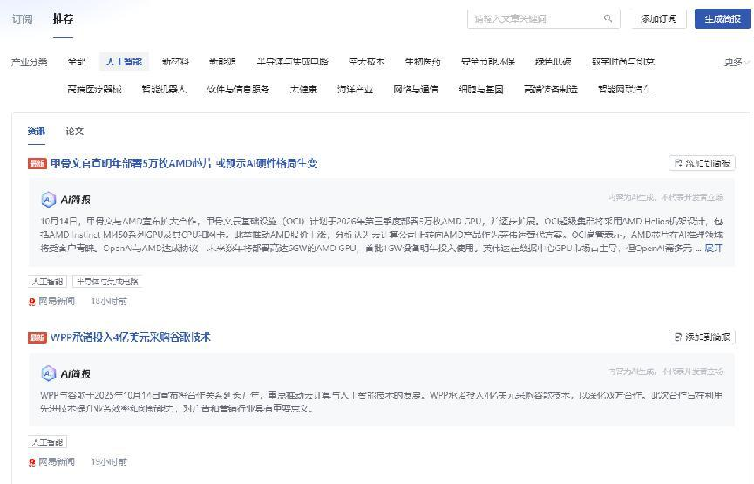
图 科技情报匹配交互界面设计
上述功能共同支撑科技情报数据的快速匹配与查阅，为用户实时了解产业资讯、行业新闻及事件动态提供便捷工具支持。

论文引用溯源
本模块基于大规模论文引用关系网络构建论文溯源脉络工具，核心功能如下：
多层引用网络构建，根据目标论文的标题、摘要及引用信息，自动扩展生成多层引用网络，通过关联分析筛选与目标论文相关性较高的文献节点。
网络编码与表示生成，采用文本编码方法对论文标题、摘要等文本信息进行特征提取，结合图特征编码方法对引用网络结构进行建模，生成论文节点的表示向量。
主题分类与可视化，对引用网络中的分支进行主题分类，通过不同颜色区分展示各主题分支，直观呈现论文溯源脉络的领域分布。
交互式信息展示，支持鼠标悬浮触发动态效果：
引用关系动画，从引用论文指向当前论文（引用路径），或从当前论文指向被引论文（被引路径）；悬浮信息窗口，展示论文标题、发表年份、重要程度、作者、摘要等核心信息；信息操作，支持一键复制论文标题及引用信息。
- 交互流程设计（最终流程以采购人需求确认为准）
用户操作流程与系统响应逻辑如下：
脉络生成入口，用户进入论文详情页，点击“生成脉络”按钮，触发脉络构建流程。
生成状态判断，系统进入“等待生成脉络生成”状态，对论文引用信息进行校验：满足生成条件，自动跳转至“脉络界面”，执行网络构建与编码计算；不满足生成条件，提示“论文引用信息不满足生成”。
脉络呈现与交互，完成计算后，系统输出“论文引用脉络呈现”结果，用户可通过悬浮操作查看动态引用关系及论文详情，支持信息复制。
交互流程如下（最终流程以采购人需求确认为准）。
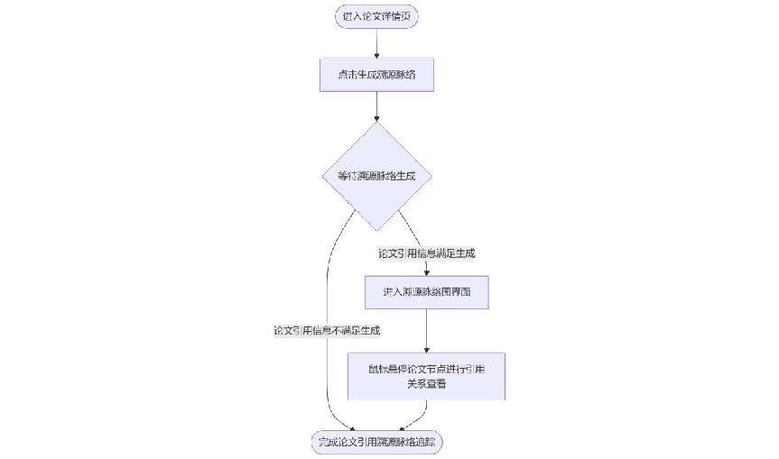
图 大规模复杂网络分析计算交互流程设计
- 交互界面设计
界面设计以功能实现为核心，主要元素及交互逻辑如下，脉络可视化区域，主界面展示论文引用脉络图，节点通过连线表示引用关系，不同颜色分支对应主题分类结果。
动态交互控件，鼠标悬浮于节点时：自动播放引用/被引用路径动画，直观呈现文献间关联方向；弹出悬浮窗口，结构化展示论文标题、发表年份、重要程度、作者、摘要信息；提供“复制标题”“复制引用”快捷按钮。
响应式布局，界面组件自适应调整，确保脉络图、信息窗口及操作按钮在不同分辨率下清晰可见且操作便捷。

智能服务支撑
智能服务支撑具体功能包括论文检索、专利检索、学者检索、学者信息分析、学者研究兴趣分析、期刊实体排行、机构实体排行、学术订阅推荐、科技资讯推荐、多源热点事件合并、论文摘要提取功能。

论文检索
论文搜索功能首先具备多维度精准检索能力，支持用户基于论文数据库中的标题、关键词、DOI，EISSN编号等信息检索论文。具体检索方式包括标题检索、关键词检索、作者姓名检索，系统会根据用户输入的信息进行多维度匹配，返回最相关的论文结果列表。
检索结果以列表形式呈现，每条结果清晰展示核心字段。这些字段包括论文标题、作者、摘要、发表年份等字段。
该功能还包含聚合与筛选功能，进一步提升检索效率。聚合统计支持按期刊、机构维度分类统计，分别展示各期刊论文数量、各机构论文贡献度发表情况，帮助用户了解论文来源与分布；筛选过滤则允许用户基于聚合结果和原始字段，按发表年份（特定年份或时间范围）、期刊名称、机构名称、精准过滤结果，用户勾选条件即可定位目标论文。
核心布局包括简洁的搜索框、结构化的结果展示列表、侧边栏筛选区域（提供多维度过滤选项），以及页面上方或侧边的聚合统计展示区，整体确保用户体验友好、操作便捷。

专利检索
专利检索功能具体包括检索能力、结果展示、聚合与筛选功能、交互功能设计四个模块。在检索能力上，该功能支持基于关键词的专利检索，用户输入专利名称、技术术语等关键词后，系统会匹配专利资源并返回对应的结果列表。
专利检索结果以列表形式呈现，每条结果均清晰展示核心字段，具体包括专利名称、专利公开号、发明人、摘要、公开日和申请日，方便用户快速获取关键信息。
聚合与筛选功能进一步提升检索精准度与分析效率。聚合统计方面，系统可按专利局、专利类型、IPC 分类、公开日、申请日、申请人、发明人等维度，对检索结果进行分类统计，直观呈现不同维度的专利分布，辅助用户分析专利结构特征；筛选过滤方面，用户能基于聚合结果和原始字段，通过选择特定字段值（如专利局、专利类型、IPC分类、公开日、申请日、申请人、发明人），精准定位目标专利。

学者检索
学者检索具体功能包括学者检索、检索结果、结果聚合与过滤。
（1）学者检索
学者搜索功能支持用户精准检索学者信息，可通过多种方式发起检索：输入学者完整姓名进行姓名检索，输入研究方向、技术领域等关键词进行研究方向检索，通过机构名称检索对应机构的学者。系统会通过智能匹配算法分析输入关键词，返回匹配的学者列表，供用户进一步查看和筛选。
（2）检索结果
检索结果以卡片式列表呈现，每条结果包含核心字段：学者姓名、学者头像、h 指数（基于平台收录成果计算的量化指标）、发表论文数（平台收录的论文总量）、当前所属机构名称，以及当前学术职称。
（3）结果聚合与过滤
该功能还具备结果聚合与过滤能力。结果聚合会在检索结果页侧边栏，实时展示多维度的分布情况，包括职称、机构、h 指数、性别、使用语言、所属地区。结果过滤则支持用户通过单选或多选组合，基于上述聚合字段动态筛选结果，过滤条件可实时添加或移除，系统会即时更新符合要求的学者列表。
（4）交互界面设计
功能截图如下（最终页面以采购人需求确认为准）。
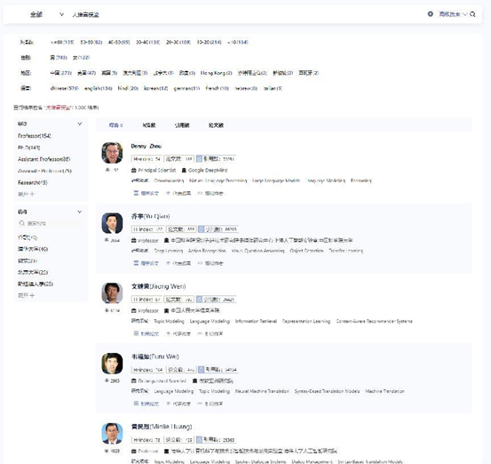图 学者搜索交互界面设计

学者信息分析
学者信息分析包含多类核心内容：学者头像，姓名及当前职称，个人简介、教育背景、工作经历、发表的论文、论文数量统计、论文引用量统计、h指数、学术活跃度统计以及学者地理位置迁徙模块。
学术成果与影响力分析从多维度展开：既展示包含标题、期刊 / 会议、发表时间、作者的论文列表（支持按时间 / 引用量排序），也通过柱状图呈现年度论文发表趋势、用河流图展示年度关键词研究兴趣。同时明确标注当前 h 指数值（基于平台收录论文引用数据）、引用量、论文数等统计信息。
功能还包地理位置迁徙分析则以时间轴地图形式，可视化展示学者发表论文机构的地理流动轨迹，标注关键时间节点及对应地点，直观呈现学术生涯的地理路径演变。

学者研究兴趣分析
本功能基于学者论文的历史数据，通过自动化抽取论文关键词并进行分类，为用户提供一款学者研究趋势分析工具。用户可以自由选择时间段，系统将自动生成直观的可视化图表，动态展示该学者在不同研究领域的研究热度变化趋势。此功能帮助用户快速了解学者的研究方向演变，洞察其学术发展脉络，为科研决策和学术评估提供支持。
论文数据基础是功能运行的核心支撑，系统会根据已收录的学者的论文发表记录，涵盖标题、摘要、发表年份等核心元数据进行关键词智能处理。
功能还支持时间段自定义选择与趋势可视化生成。用户通过交互式时间范围选择器，可自由设定分析的起始与结束年份，时间范围调整后分析结果会实时更新；趋势可视化则以面积图动态渲染，横轴为年份、纵轴为研究热度（基于关键词频次），不同研究领域用独立色块呈现，支持多领域叠加展示以反映研究兴趣演变，同时提供图例开关控制、时间轴缩放等交互式操作，方便用户精准查看细节。
功能流程分为用户操作、系统处理与结果输出三部分。用户需选择目标学者、进入趋势分析模块并设定时间范围；系统会自动处理该学者的论文数据，提取关键词并分类，再基于关键词频次统计各领域年度研究热度，生成可视化图表；最终输出多领域叠加的趋势面积图，展示不同领域研究热度随时间的波动趋势，用户可通过图表交互深入分析。此外，该功能具备数据驱动、时间灵活、可视化直观、交互友好四大特点，能满足用户多维度的分析需求。

期刊实体排行
期刊实体排行聚焦于期刊数据，系统可基于选定期刊，统计并展示国家或地区分布、作者机构分布、研究主题分类、作者引用、作者论文数量核心指标的排名。排行榜能够分析各国家或地区作者在期刊内的发文数，将其按数量降序排列展示；同时，对作者所在机构进行统计排名，反映各机构在期刊发表活跃度。研究主题分类排行榜通过对期刊论文主题标签自动聚类，按研究方向分组统计发文情况，揭示学科热点。高引作者排行榜以引用总次数对期刊内作者排序，显示代表性论文及引用详情；高产作者排行榜则按作者发文数量排名。所有排行数据均支持筛选、排序和导出，管理员可以快速掌握期刊内科研活动的分布与影响力态势。

机构实体排行
机构实体排行侧重于机构内学者发表情况及学术影响力分析。系统依据机构实体数据，统计所属学者的论文发表数量，并进行排名，直观展现学者在机构内部的活跃度。同时，系统对机构所属学者的论文引用次数进行统计，生成论文引用排行，反映学者学术贡献与影响力。排行榜界面数据可按需求筛选、导出，并支持快速跳转至学者详情页，便于机构全面把握内部科研产出情况与学术结构。

学术订阅推荐
学术订阅推荐旨在为用户提供基于自定义订阅标签和个人兴趣的学术订阅推荐工具，结合当前用户订阅进行论文更新推荐。通过智能化的多源信息整合与分析，帮助用户高效获取与其兴趣相关的最新论文更新及科技动态，提升用户的信息获取效率和体验。

科技资讯推荐
功能基于用户兴趣特征与当前科技热点动态双重维度进行资讯推荐。通过分析用户历史行为构建兴趣画像，同时结合科技领域热点趋势，生成个性化推荐列表，确保推荐内容既贴合用户偏好，又覆盖前沿科技动态。
推荐内容展示设计部分，将推荐的科技资讯以列表形式呈现，每条推荐内容包含以下核心要素：资讯标题，清晰展示资讯的主题，便于用户快速识别并判断资讯的相关性与重要性；通过自然语言处理模型对资讯原文进行关键信息提取与凝练，生成简洁、易懂的内容摘要，突出核心观点、研究成果或技术亮点，摘要长度控制在合理范围，确保信息简明扼要。资讯发布时间，精确展示资讯的发布日期，帮助用户判断信息的时效性，确保推荐内容是最新的或在用户关注的时间范围内。
科技资讯个性化推荐功能流程主要分为用户操作、系统处理和结果输出三个核心环节，各环节紧密衔接，共同为用户提供精准、高效的资讯服务。​
用户操作环节，首先用户可依据个人研究兴趣与学科方向，自定义设置订阅标签，以此明确自身的资讯需求方向；接着，系统会结合用户订阅的标签以及历史行为，构建出个性化推荐列表；之后，用户能够自主选择查看推荐的科技资讯，并且可以按照发布时间的先后、资讯主题的类别等条件，对推荐内容进行排序和筛选，进一步精准定位所需信息。​
系统处理环节，第一步系统会对用户的订阅标签和历史行为数据进行深度分析，从用户的兴趣偏好、关注领域等维度构建出清晰的用户兴趣画像，为后续推荐提供数据支撑；第二步，系统会基于已构建的用户兴趣画像，同时结合当前最新的科技热点数据，通过算法模型生成符合用户个性化需求的推荐列表；第三步，考虑到资讯来源的多样性，系统会对来自不同渠道的相同热点事件进行去重处理与内容合并，剔除重复信息，整合关键内容，生成精简且全面的推荐条目，确保资讯质量。​
结果输出环节，系统会向用户展示一个可按时间、领域等不同维度排序的推荐资讯列表，方便用户根据自身习惯快速浏览；每条推荐内容都会完整包含标题、摘要、发布时间等关键信息，让用户能快速了解资讯核心内容，判断是否需要深入阅读；并且经过多源合并后的推荐资讯，有效避免了重复信息的干扰，大大提高了用户获取有效信息的效率，提升了整体使用体验。

多源热点事件合并
多源热点合并设计针对不同来源报道的相同热点事件，系统通过多源信息识别与整合机制，进行去重与合并。
合并后的条目将包含以下特点：
- 去重机制，系统会识别出多来源报告的相同事件或研究进展，避免用户重复阅读相同内容。
- 合并后的展示，合并的条目将保留最全面的标题，涵盖不同来源的综合信息，确保资讯摘要凝练且全面，同时保留最早的发布时间，以反映资讯的时效性和历史发展。
- 优化展示，多源合并后的资讯条目将展示资讯的主要内容，并优先展示最具权威或最新发布的来源，提升信息获取效率。

论文摘要提取
论文摘要提取具体功能包括摘要信息提取、作者介绍提取、图片及表格内容提取、关键问题提取。旨在为用户提供一个论文阅读辅助工具，通过多模态解析技术，自动从用户上传的论文全文中提取关键内容。涵盖图片、表格、作者介绍、论文摘要、关键问题等信息的自动提取与呈现，帮助师生快速获取论文的核心信息，提升阅读效率和理解深度。
论文摘要提取功能设计方面，主要包含论文摘要提取和作者介绍提取：首先进行论文摘要提取，系统支持自动解析定位论文中的摘要章节，提取完整文本内容，并保留原文段落结构，完整展示摘要中的研究背景、核心观点及结论。
作者介绍提取，系统能识别论文中的作者信息区域，提取作者姓名、所属机构及研究方向描述，以结构化形式展示作者基本信息，并保留原文对研究方向的描述。​
图片内容提取，系统会识别论文中的图片元素，提取图片原始截图，并按原文顺序展示，保留原始视觉呈现。表格内容提取通过识别论文中的表格结构，提取表格原始截图，保持表格原始视觉结构，完整呈现表格数据布局。
关键问题提取能够识别论文中明确标注的“关键问题”板块，提取问题标题及对应解答内容，按原文结构展示问题列表及分点解答内容等。​
在信息呈现设计上，本系统采用结构化展示方式，按论文原始章节顺序组织提取内容，保持逻辑关系，助力用户快速定位各类信息，提升查阅效率，帮助用户全面理解论文内容。

数据社区支撑
数据社区支撑功能具体包括开放数据集管理、公开算法工具管理、社区运营管理、数据社区成果分分享、社区科研交流、社区科研互助。

开放数据集管理
开放数据集管理提供具体功能包括开放数据集展示、后台管理。为了解决科研人员获取研究数据的便捷性问题，本平台提供基于开放数据集的支撑能力，旨在为高校师生及科研人员提供一个统一的、易于访问和高效获取的数据资源展示平台。该平台不仅展示各类开放数据集，还提供便捷的管理和搜索功能，支持科研人员快速找到所需数据资源。
开放数据集管理设计包含三部分核心内容：
数据集展示界面，其以结构化信息形式呈现数据集，方便用户快速了解关键信息，每个数据集展示项均包含数据集名称、数据集简介、数据集类型标签、数据集样例、数据集获取方式，同时界面还支持按类型标签分类导航，帮助用户快速定位资源。
后台管理，运营人员可通过后台管理界面对数据集内容操作，包括新增数据集、编辑数据集、删除数据集，且支持通过名称关键词精准检索以提升管理效率；
设计目标，通过规范化的数据集展示与便捷的后台管理机制，降低科研人员获取数据的门槛，促进开放科研资源的共享与复用，从而支撑科研生态环境建设。

公开算法工具管理
公开算法工具管理具体功能包括科研公开算法展示、后台管理。为了解决科研工具和算法获取分散、使用门槛高等问题，本平台提供基于公开算法及科研工具元数据的支撑模块，旨在为高校师生及科研人员提供标准化的技术资源展示与高效应用功能。该平台展示的科研工具包括各种算法库、分析框架、可视化工具等，确保科研人员能快速获取并应用这些资源，提高科研效率。
公开算法工具管理展示界面以结构化信息形式呈现科研工具，帮助用户快速理解工具功能与使用方法，每个工具展示项均包含工具名称、工具简介、工具类型、工具使用方式、工具运行结果样例、工具获取方式等核心内容：工具名称用于清晰标识工具，方便用户识别；工具简介简要描述工具的功能、适用场景及核心特性，助力用户了解其应用范围与优势；工具类型标注工具所属类别，便于用户按需求筛选；工具使用方式详细说明操作步骤、依赖环境及接口说明，确保用户能顺利使用；工具运行结果样例展示典型输出效果，帮助用户判断工具适用性；工具获取方式提供获取途径，方便用户获取工具；此外，界面还支持按工具类型标签进行分类导航，辅助用户快速定位所需技术资源。
在后台管理模块中，运营人员可通过后台管理界面对科研工具内容进行管理，具体操作包括新增工具、编辑工具、删除工具与精准检索，其中新增工具需录入名称、简介、类型、使用方式、运行结果样例及获取方式，编辑工具可修改已发布工具的元数据信息，删除工具用于移除失效或违规工具，精准检索则支持通过工具名称关键词快速搜索定位目标工具以提升管理效率；该模块的设计目标为，通过标准化科研工具的元数据展示与便捷的后台管理机制，降低技术资源获取与应用的复杂度，促进算法与工具的复用推广，强化科研技术支撑能力。

社区运营管理
社区运营管理具体功能包括数据统计看板和信息审核管理。为保障社区内容质量与资源利用效率，平台提供面向运营人员的支撑模块，实现用户行为数据统计与发布信息审核管理，助力科研资源规范化运营与生态建设。
数据统计看板的核心指标统计运营人员通过数据看板可实时查看以下关键统计信息：包括科研数据集浏览量统计，科研数据集获取量统计，科研数据集收藏量统计，科研数据集评论量统计，科研数据集评分统计，科研工具浏览量统计，科研工具获取量统计，科研工具收藏量统计，科研工具评论量统计，科研工具评分统计等字段数据。
可视化呈现功能则可以将统计数据以结构化图表形式展示，辅助运营人员快速掌握资源热度与用户偏好。
信息审核管理中的内容审核列表功能支持运营人员可查看用户发布的科研数据集、科研工具相关信息，并按以下规则排序与展示：默认按发表时间倒序排列，优先展示最新发布内容。明确显示每条信息的用户评论内容、发布用户名称及发布时间。
合规性管理支持对不合规内容执行删除操作，确保社区内容符合规范。删除操作强制要求二次确认，避免误操作。
通过精准的数据统计与高效的内容审核机制，实现科研资源利用情况的量化监控与社区内容质量的动态管控，为平台运营决策提供依据，保障开放、合规、高效的科研协作环境。

数据社区成果分享
研究成果分享具体功能包括科研数据集上传与分享、科研工具上传与分享、非公开资源请求机制。为促进科研资源自主流通与协作创新，平台提供用户研究成果分享模块，支持科研数据集与科研工具的上传、发布及需求对接，实现资源高效共享与精准匹配。
科研数据集上传与分享，用户上传流程用户可上传自有科研数据集，需填写以下结构化元数据：数据集名称、数据集简介、数据集类型标签数据集样例。
公开性设置包括上传者可自主设置数据集是否公开获取，若选择公开获取，需填写引用说明，若选择非公开则仅对特定用户开放。
科研工具上传与分享，用户可上传科研工具，需填写以下结构化元数据：工具名称、工具简介、工具类型、工具使用方式、工具运行结果样例。并将以上信息进行分享。
公开性设置部分上传者可自主设置工具是否公开获取，若选择公开获取，需填写引用说明，若选择非公开，则仅对特定用户开放。
非公开资源请求机制包括需求发起，用户对非公开数据集或工具有需求时，可通过请求内容按钮发起申请。过程中需填写个人联系方式，填写使用原因，补充附言。系统再将请求内容推送至资源上传者，由其决定是否授权。
通过规范化的研究成果上传流程与灵活的公开性管理机制，降低科研资源分享门槛，同时保障知识产权与合规性；结合非公开资源请求功能，促进科研协作需求精准对接，构建开放可控的资源共享生态。

社区科研交流
社区科研交流具体功能包括用户互动、安全合规管控，为促进科研资源深度交流与质量反馈，平台提供用户对科研数据集及科研工具的互动评价模块，通过结构化评分、收藏及合规评论机制，构建安全、专业的学术交流环境。
用户互动操作包括评分功能，收藏功能和评论功能等。其中评分功能使得用户在科研数据集或科研工具的详情界面，可对其质量、实用性等维度进行评分，评分结果公开展示。收藏功能让用户可对感兴趣的数据集或工具执行收藏操作，收藏记录在个人中心统一管理，便于后续快速访问。评论功能支持用户可在详情界面发布文本评论，内容需包含对资源的技术分析、使用建议或改进意见等学术性反馈。
安全合规管控功能包含内容安全检查和内容过滤机制。
内容安全检查包括用户提交的评论内容自动接入大模型进行安全合规检查，检查范围包括但不限于：敏感信息、违规表述、非学术性攻击等。
内容过滤机制支持已经检查确认为不合规内容的评论，系统自动不予显示，确保社区内容符合学术规范与平台规则。合规评论按发布时间顺序展示于详情界面。
通过标准化用户评价体系与智能安全管控机制，实现科研资源的质量反馈与学术交流，同时保障社区内容安全合规，促进科研人员间基于实证的协作与知识共享。

社区科研互助
社区科研互助具体功能包括科研问题发布、问题检索与浏览、问题回答与互动。为促进科研人员跨领域互助与经验共享，平台提供开放式问答协作模块，支持科研问题发布、精准检索及回答互动，构建高效的知识交流与问题解决生态。
科研问题发布功能模块中包含问题提交、问题标题和问题详情等业务项。问题提交使用户可发布科研相关问题，需填写以下结构化信息：问题标题：简洁概括核心疑问；问题详情：详细描述研究背景、具体难点、已尝试方案等，辅助其他用户精准理解需求。
问题检索与浏览功能模块包括关键词检索检索和问题列表展示等功能，关键词搜索支持用户通过关键词在社区内检索已有问题，系统自动匹配标题及详情中的相关内容。问题列表展示支持搜索结果以列表形式呈现，包含问题标题、发布者、发布时间等基础信息，用户可点击查看完整详情。
问题回答与互动功能包括回答提交和回答互动操作。
回答提交，用户针对具体问题在下方留言区提交回答，内容需包含解决方案、经验分享或相关建议。回答互动操作则至少包含点赞和收藏等功能，其中点赞支持用户可对有价值的回答执行点赞操作，直观表达认可，收藏支持用户可收藏高质量回答，便于后续查阅或引用。
通过结构化问题发布、精准检索机制及轻量化互动功能，降低科研人员跨领域协作门槛，加速问题解决与知识沉淀，形成互助共进的科研协作网络。

科技专家/人才知识推理构建服务及人员驻场服务【建夏】

系统概述

业务流程

功能架构

具体功能
帽段，XXX功能包含AAAA、BBBB。

XXX
帽段，XXX功能包含AAAA、BBBB。
（1）AAA正文一级
1) 正文二级
① 正文三级
a. 正文四级

总体实施方案

技术路线

实施流程

组织架构

资源配置

详细执行计划

进度计划表

工序安排

场地 / 设备部署​

技术参数响应表
逐一对应招标技术要求，明确符合 / 优于情况（附佐证材料）

质量与安全保障

质量控制体系

安全管理措施

验收标准​

应急预案

针对工期延误

技术故障

不可抗力​

商务报价文件​

报价总表
（明确总价、含税 / 不含税价格、优惠条件）​

分项报价表
（按货物 / 服务 / 工程类别拆分，列明数量、单价、合价）​

费用组成说明
成本构成、税费计算、让利说明​

付款方式响应
对应招标付款要求，明确支付节点及条件​

报价承诺函
（确保报价真实、有效，无恶意低价等）​

售后服务与履约保障（后续保障层）​
售后服务方案：服务内容、响应时间、服务网点分布​
质保期承诺：质保期限、维修 / 更换条款、质保范围​

培训计划
培训对象、内容、方式、周期​

履约保障措施
履约保函承诺、分包管理（如有）、售后团队配置​

长期合作保障
后续维护、升级服务承诺等​

其他辅助证明材料​

企业荣誉证书
：ISO 体系认证、行业奖项、信用评级证书等​

技术创新证明
：专利证书、软件著作权、技术鉴定报告等​

第三方检测 / 认证报告
：产品检测报告、环保认证等​

客户评价与推荐信
：过往项目业主反馈、满意度证明​

招标文件要求的其他材料​
招标方明确要求提供的特定文件（按招标文件清单逐一对应）​
其他补充说明：需招标方知晓的特殊情况、澄清说明等​

